Zarbdor tuman Axborot-kutubxona markazi Axborot-bibliografiya xizmati

1-CHORAK UCHUN
BYULLETEN 2026-YIL UCHUN

Zarbdor 2026

Byulleten 2026-yil 1-chorak uchun

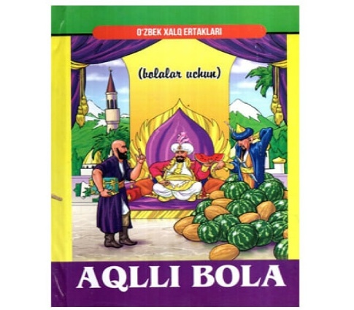
UO`K: 821.512.133-93-32:17
KBK: 83.8
N 17

Aqilli bola [Matn]. / A. Najmiddinov. -Toshkent: <<BEST BOOK>>, 2024.-96 bet.

Ushbu turkumdagi ertaklar farzandlarimizning odob-axloqi, barkamol bo`lib ulg`ayishlari uchun beg`araz yordam beradi.
Ertak mazmuniga mos rasmlar, bezakli hoshiyalar bolajonlarimizga manzur bo`ladi degan umiddamiz.
UO`K: 821.512.133-193.1
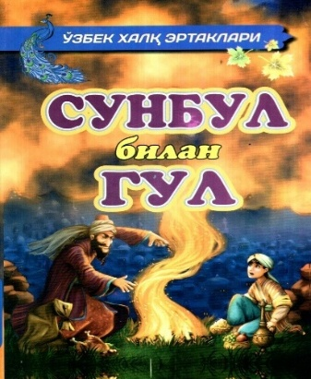
KBK: 83.8(5O`)
N 17
Sunbul bilan Gul [Matn]. / A. Najmiddinov. -Toshkent:<<FUTURE- BOOKS>>,2022.-96 bet.
Ushbu turkumdagi o`zbek va rus tildagi ertaklar farzandlarimizning odob va axloqi, barkamol bo`lib ulg`ayishlarida ko`makdosh bo`ladi.
Ertak mazmuniga mos rasmlar, bezakli hoshiyalar bolajonlarimizga manzur bo`ladi degan umiddamiz.
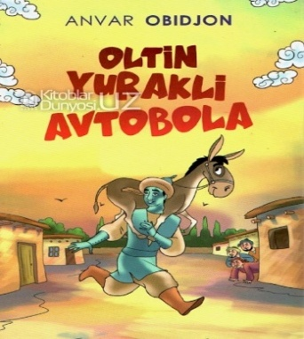
UO`K: 821.512.133-32
KBK 84(5O`)6
O-14
O`zbekiston xalq shoiri, bolalar adibi Anvar Obidjonning ,,Oltin yurakli Avtobola``qissasi noyob ixtiro haqida.Pirofessor yaratgan bu qurilma yovuz kishilar tomonidan o`g`irlab ketiladi.
Qiziqarli va kutulmagan voqealar asosiga qurilgan bu qissa sizga ma’qul bo`lishiga ishonamiz.

UO`K: 821-512.133-32
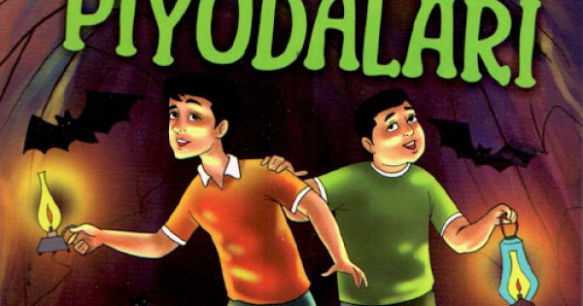
KBK 84(5б)6
O-14
- Obidjon, Anvar.
Allamazon va uning piyodalari. [Matn]: qissa. / A. Obidjon -T.: ,,Ziyo nashr`` nashryoti, 2023. – 128 b.
Iste’dodli Adib Anvar Obidjonning Allamazon va uning piyodalari`` qissasi Alamazon va uning do`sti Eshmatning g`aroyib sarguzashtlari haqida.
Xazina qidirib Ajdarobodga tushub qolgan bu ikki og`aynining ko`rgan-kechirganlarini tasvirlashdagi yozuvchilarning mahorati sizni mahliyo qiladi
Alamazon sizning sevimli qahramoningiz bo`lib qolishga ishonamiz.
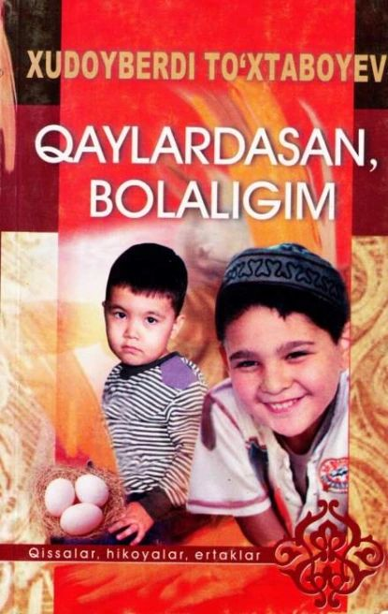
UO`K:821.512.133-3
KBK: 84(5O`)6
T-98
To`xtaboyev, Xudoyberdi
Qaylardasan, bolaligim: qissalar, hikoyalar, ertaklar / X. To`xtaboyev. -Toshkent: <<Gulabal books>>, 2023. -224 b.
Xudoyberdi To`xtzboyevning o`quvchilarimizga navbatda havola etilayotgan kitobini biz umumiy nom bilan <<Qaylardasan, bolaligim>> deya nomladik. Yangi tuhfa yozuvchining siz sevgan, shu vaqtgaqadar qo`ldan qo`yilmay o`qib kelayotgan qissa va hikoyalar shu jumladan ertaklar jamlangan.

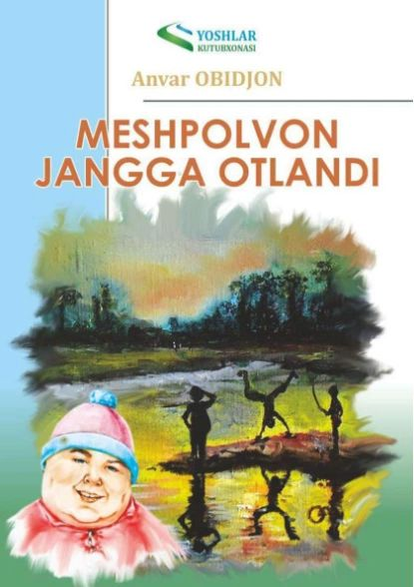
UO`K:821.512.133-3
KBK: 84(5O`)7
O-14
Obidjon, A
Dahshadli Meshpolvon: doston-qissa / Anvar Obidjon. – Toshkent: Adabiyot uchqunlari, 2018. – 216 bet.

UO`K: 398.21(575.1)
KBK:82.3 (5O`)
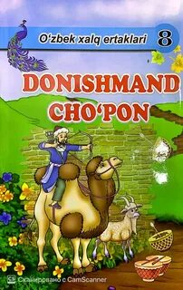
D 71
Donishmand cho’pon: O`zbrk xalq ertaklari /
Nashrga tayyorlovchi: Irodabonu Avalboyeva
– Toshkent: ``Yurist-medya markazi” nashryodi,
2021.-96 b.

UO`K: 398.21(575.1)
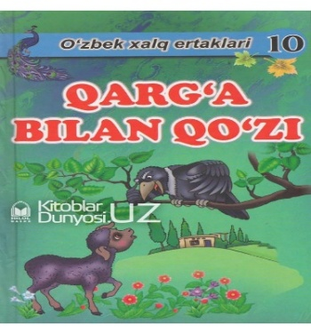
KBK:82.3 (5O`)
Q 25
Qarg’a bilan qo’zi: O`zbek xalq ertaklari
/ To’plam, nashrga tayyorlovchi:
Irodabonu Avalboyeva – Toshkent:
``Yurist-media markazi” nashryoti, 2021.-96 b.

UO`K: 821.512.133-32
KBK:84(5O`)6
O-14

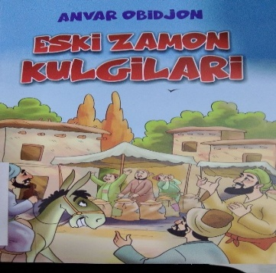
Yurtimizda Anvar Obidjon nomini eshitmagan,
uning asarlarini o`qimagan kitobxon
topilmasa kerak.
Adibning bolalarga atab yozgan hikoyalarida
ham, o`ziga xoslik, mmahorat ustunlik qiladi.
Qo`lingizdagi to`plamdan Anvar Obidjonning hajviy hikoyalari o`rin olgan. Bu hikoyalarning nomlanishi ham Anvar Obidjonga xos ,,Serkaxonim”, ,,Babangida”, ,,Poxoldoq”, G`ilay sichqon”, Eng istedodli o`lik”.
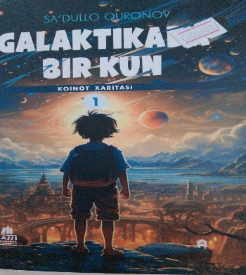
Ushbu to`plam samimiy kulgini sog`ingan kitobxonlar uchun darmon ham yaxshiroq foyda berishiga ishonamiz.
UO`K: 821.512.133-93-32
KBK:84(5O`)6
Q 80
Quronov, Sa’dullo.
Gallaktikada bir kun. 1-kitob [Matn]: qissa / Sa’dullo Quronov. – Toshkent: Akaddemnashr, 2025. – 216 b.
Mazkur asar voqealari koinotda kechuvchi o`tkir syujetlar asosiga qurilgan. Qissa qahramoni 12 yoshli Ahmad yaratgan juda noyob fazo kemasi yorlik olimlar qolib o`zga sayyoralikning e’tiborini tortadi. Endi u o`zi bilmagan holda galaktikamizdagi yovuz kuchlar va yaxshilarning kurashiga aralashib qoladi...
Asarni o`qirkansiz, qiziqarli voqea va hadislar ichida qahramonlar bilan birga yashaysiz. Shu bilan birga, koinot, galektikalar, turli osmon jisimlari va hodisalari haqida ilmiy ma’lumotlar bilan ham tanishasiz.
UO`K:435.237.151
KBK:88.76 (ing 412)
S-412
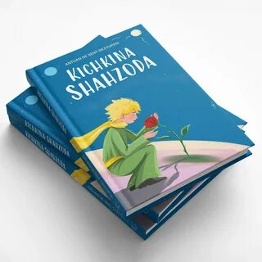
Antuan De Sent-Ekzyuperi. “Kichkina shahzoda “ / rus tilidan Shokir Dolimov tarjimasi/ Jahon Adabiyotining bestselleri” turkumi –
-T.: “Oltin Qalam”, 2024.- 96 b.
“Kichkina shahzoda” ertagi Antuan de Sent-Ekzyupererining eng kichik asarlaridan biri bo`lsa ham unda adibning inson hayotining ma’nosi va mazmuni haqidagi dardlari va falsafiy mushohadalari, insonlar o`rtasidagi do`stlik, birodarlik, hamdardlik va hurmat munosabatlari, Yovuzlik va Yomonlikka yovuz baobabning g’ovlab ketishga – odamni yomonlik egallashgaqarshi har kuni kurashga chaqiradi. Qalbida ezgulik yashaydigan insongina o`z suygan gulini- sevgi muhabbatini, himoya qila oladi...
Ezgulikning “Ko`ngil ko`zi ochiq”!

UO`K: 821.512.161-32
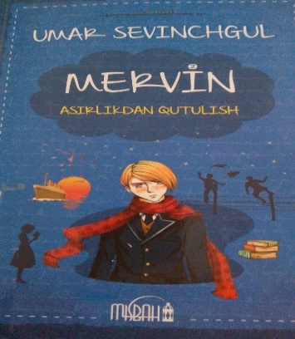
KBK:84(5Turk)
S 38
Umr Sevinchgul
Mervin: / Umr Sevinchgul. -Toshkent:
Misbah, 2022. – 144 b.
Uashbu kitobning O`zbek tilidagi tarjimasi bo`yicha barcha huquqlar “Misbah” nashryotiga tegishli bo`lib, ruhsatsiz nusxa ko`chirishning barcha turlari sha’ran harom va qonunan man etiladi.

UO`K: 821.512.161-32
KBK:84(5Turk)
S 38
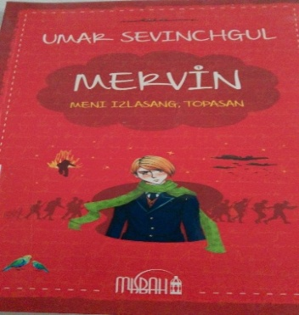
Umr Sevinchgul
Mervin: / Umr Sevinchgul. -Toshkent:
Misbah, 2022. – 160 b.
Uashbu kitobning O`zbek tilidagi tarjimasi bo`yicha barcha huquqlar “Misbah” nashryotiga tegishli bo`lib, ruhsatsiz nusxa ko`chirishning barcha turlari sha’ran harom va qonunan man etiladi.

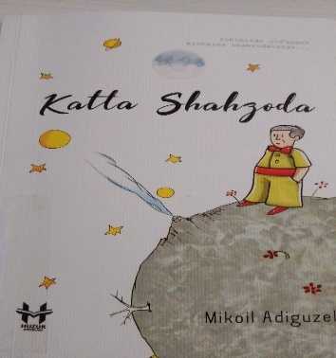
UO’K:821.512.161-31
KBK:84(5Tur)6-44
A: 17
Huzur nashryoti
Toshkent shahar, Chilonzor tumani,
Oqtepa Mfy, 7-mavze 2a uy.

UO`K:812.325.252.458
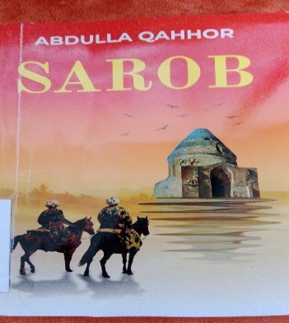
KBK 84(5O`)-47
Q 35
Abdulla Qahhor. Sarob / roman / “Abadiy barhayot asarlar” turkumi -T.: “Oltin qalam”, 2025. – 304 b.
Abdulla Qahhor “Sarob” romanida XIX asrning mmurakkab davri 20-30 yillardagi ijtimoiy-siyosiy, tarixiy davrini keng miqyosda tasvirlaydi. Mana shunday inqirozli davrda ham o`zbek ziyolilarning ilm fanga qiziqishi uashbu asarda yaqqol aks ettirgan. Asarning aks harakatlantiruvchi kuchi sifatida ham asosan shu qatlamni tilga oladi.
Asarning bosh qahramonlari – Saidiy va Munisxon kutilmaganda oliygoh eshigi oldida tanishib qolishadi. Asta sekinlik bilan ularning o`zaro munosabati sevgi-muhabbatga aylanadi. Munisxon buni tan olishdan, Saidiy esa aytishdan qo`rqadi. Buning oldidagi asosiy

UO`K:812.512.133-31
KBK 84(5O`)-6
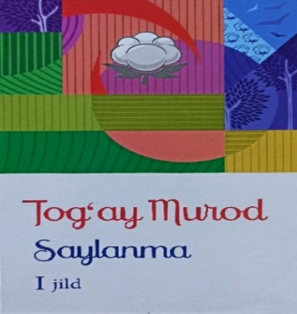
M 89
Murot, Tog’ay.
Otamdan qolgan dalalar [matn]:roman / T. Murod, - T.: “Ziyo nashr” Mas’uliyati cheklangan jamiati, 2019 – 320 .
O`zbekiston xalq yozuvchisi, Abdulla qodriy nomidagi Davlat mu kofoti savrindori Tog`ay Murodning el orasida dovrug` qozongan ikki romanidan tashkil topgan ikki romanidan tashkil ttopgan II jidli “saylanma”si siz aziz kitobsevarlarga taqdim etilmoqda.
Mazkur “Saylanma”ning birinchi jildiga adibning Davlad mukofotiga sazovor
Bo`lgan, o`zbek kitobxonlari kitob javonidan munosib o`rin egallagan “Otamdan qolgan dalalar” romani kiritildi. Romanda o`zbek xalqining bir asirlik tarixi badiy talqin etiladi.

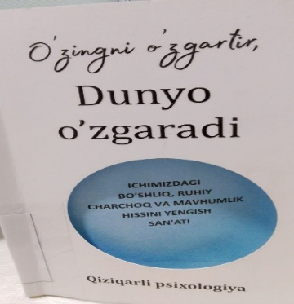
UO`K:1:159.9
KBK 87+88.5
O – 16
O`zingni o`zgartir, dunyo o`zgaradi [Matin] / muharrirL. Igamova: tarjimon Z. Tojiboyeva – Toshkent:
<<BEST- BOOK>>, 2025.- 176 B. “Agar dunyoni o`zgartirishni istasang,
oldin o`zingni o`zgartir!” degan edi Hindistonning atoqli davlat arbobi va donishmandi Maxatma Gandi.
Muhtaram kitobxon! Qo`lingizdagi “O`zingni o`zgartir, dunyo o`zgaradi” nomli kitob o`ziga xos qiziqarli pisixalogiya uslubida yozilgan bo`lib, unda inson ichki dunyosidagi boshliq, ruhiy charchoq va mavhumlik hissini yengish san’ati haqida haqida ajoib ma’lumotlar keltirilgan. Shuningdek, boshliq hissasi va ma’nosizlikning sabablari, oqibatlari va yechimlari borasidagi fikirlar, kelajakka doir tasavvuri bo`lgan inson kim ekani, nega zavqqa tobe bo`lishi va boshliqqa qanday tashishi muholama qilingan.
Mazkur kitob sizni befarq qoldirmaydi degan umiddamiz.
UO`K:82-93
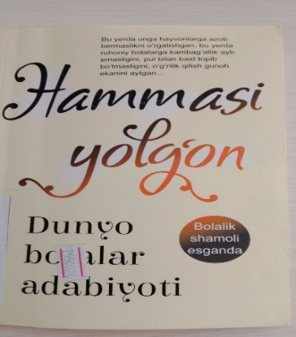
KBK 83.8
D – 35
Hammasi yolg`on [Matn]: hikoyalar / Dunyo bolalar adabiyoti. Rus tilidan Abduvoris Abdumajidov tarjimasi. – Toshkent:
ZABARJAD MEDIA, 2022. – 128 b.
Mazkur to`plamga dunyoga mashhur yozuvchilarning aynan bolalar va o`smirlar hayotiga bag`ishlangan hikoyalari jamlandi.
Hikoyalarning barchasi bolalik orzulari, o`y-xayollari, kechinmalari, bilan bog`liq.
Dunyoning turlicha mohiti va turlicha sharoitda tug`ilib voyaga yetgan farzandlar voyaga yetgan farzandlar taqdiri, ularni o`rab turgan ijtimoiy muhit, oilaviy sharoit, ota-onalar va farzandlar o`rtasidagi chigal varyandlar, buning oqibatida paydo bo`lgan ayanchli qismat – aynan shu shu mavzular siz mutolaa qilishga chog`langan hikoyalarga asosiy mavzu qilib tanlangan.

UO`K:812.512.133-311.6
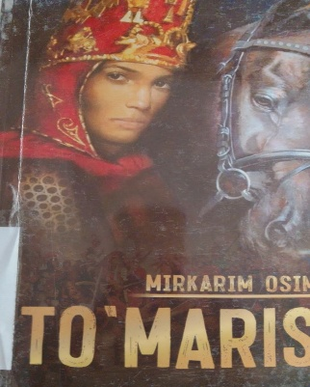
KBK 84(5Ў) O-80
Osim, Mirkarim.
To`maris [Matn]: tarrix qissa / M. Osim.- Toshkent: Yoshlar nashryot uyi, 2019. – 144 b.
“To`maris” xalqining qadimiy afsonalardan biri. U mardlik, qahramonlik timsoli. To’maris erining o`limidan so`ng taxtga o`tirgan malikalardan biridir. Uning Eron shahri Kir Ilga qarshi kurashi afsonadan joy olgan. Unda haqiqatning, adolatning mardlik va jasurlikning makr, hiyla va yovuzlik ustidan qilgan g`alabasi eroniylar va massagetlar o`rtasidagi jang misolida ochib berilgan.
UO`K:821.512.133-32
KBK : 84-44(5O`)
M- 93
Muxtor, Asqad
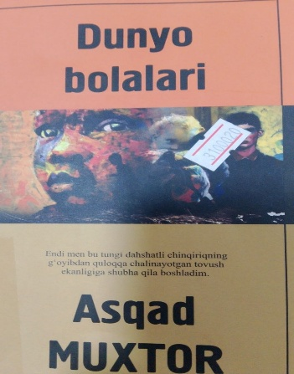
Dunyo bolalari: hikoyalar [matn] / Asqad Muxtor. – Toshkent: <<Zabarjad Media>>, 2022. – 144 b.
Aziz kitobxon do`stim! Siz bugunning baxtli farzandi, baxtiyor avlodisiz! Orzularingiz yo`lida qanchalik muammo va to`aiqlar bo`lmasin, ulardan mardona hatlab o`tmog’ingiz uchun shunchalik ko’p umid, shunchalik ko`p imkoniyat va sizga bildirgan ishonch bor.
Butun dunyo bolalari, ya’ni tengdoshlaringiz hayoti sizni hech qiziqtirmaganmi? Ular bilan imkoniyatsiz qay darajada bir biriga yaqin? Orzularingiz-chi?
Asqad muxtor <<Dunyo bolalari>> nomi bilan mazkur kitobga jamlangan hikoyalar, ishonch bilan aytamizki, sizning dunyoga, umuman, hayotga bo`lgan munosabatingizni o`zgartirib yuboradi. Qahramonlarning ayanchli taqdiri, yaxshi yashashga bo`lgan umidi, shu murg`ak yoshida ham gardaniga olgan ulkan mas’ulyat hissi ularga nisbatan mehirsiz va muhabbatingizni oshiradi.

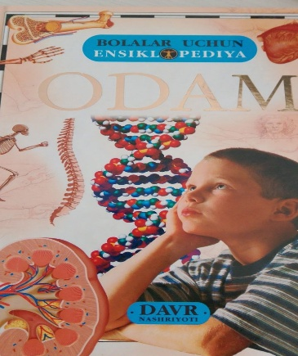
UO`K:611.01-053.5
KBK 28.706
O-27
Lukyanov M. O. va boshqalar
ODAM /Bolalar uchun Ilmiy-ommobob nashr.
– T.: <<DAVR NASHRYOTI>>
MCHJ, 2013.- 96B. – (Bolalar uchun ensiklopediya).
Ushbu kitob yosh kitobxonlarni odam tanasining tuzulishi bilan tanishtiradi. Undan muhim ichki organlarning tuzukishi va nerf va sezgi a’zolari inson hayoti davomida organizmda ro`y beradigan o`zgarishlar haqidagi ma’lumotlar o`rin olgan.
УЎК: 821.572.133-1
КБК 84(5Ў)6
Ю 91
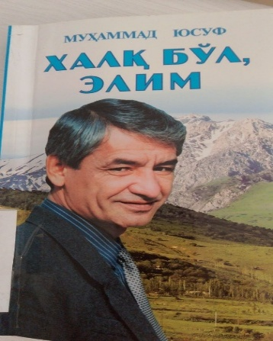
Ўзбекистон ардоқли шоири Муҳаммад Юсуфнинг ушбу тўплами <<Халқ бўл, елим>> деб бежиз номланмади. Унинг ижодида халқига Ватанига чексиз садоқат ва фидокорлик мавзуси асосий ўринни егаллаган.
Ушбу тўпламга шириннинг тули даврларда битилган энг сара шерлари, достонлари киритилди.
Ўйлайьизки, у шеьрият мухлисларига муносиб тухфа бўлади.

УЎК: 821.512.133-3
КБК 84(5Ў3б)
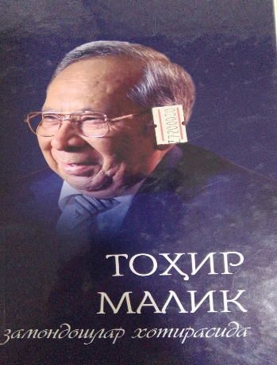
М-22
Тоҳир Малик – замондошлар хотирасида.
– Тошкент: <<Тохир МАЛИК номидаги нашрёт
уйи>>, 2022, 344 бет.
Китобхонлар ўзлари севган адибларнинг
хаёти билан қизиқадилар. Кўп холларда ёзувчининг
ижодхонаси мухлислар учун сирли бўлиб қолаверади.
Ёзувчи ҳақида ким кўп нарсаларни ҳикоя қилиб бериши
мумкин? Ёзувчининг асарларидаги кўнгил дардларини ким тахлил қилиб, баён эта олади?
Азизлар, қўлингиздаги бу китобда ёзувчи Тохир Маликнинг дўстлари, хамкасблари, шогирдлари томонидан сиз учун сирли бўлган адибнинг ҳаёти, ижоди ва фазилатлари ҳақида ҳикона қилувчи хотиралари ўрин олган.
UO`K:812.512.133-31
KBK 84(5O`)-6
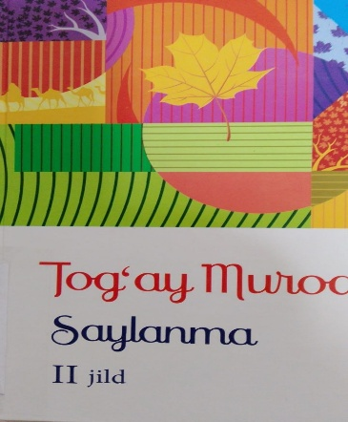
M 89
“Ziyo nashr” nashryoti O`zbekiston xalq yozuvchisi,
Abdulla Qodriy nomidagi Davlat mukofoti laureati
Tog`ay Murodning asarlari chop etishni rejalashtirgan.
Qolingizdagi kitobga Tog`ay Murodning eng yaxshi asarlaridan biri – “Bu dunyoda o`lib bo`lmaydi” romani kiritilgan.
Bu asar XX asarda yashagan o`zbek ziyolilarning ko`rgiliklari, dard-alamlari, fojialari haqida hikoya qiladi.
UO`K:812.161.2-28
KBK 84(2Ros-Rus)
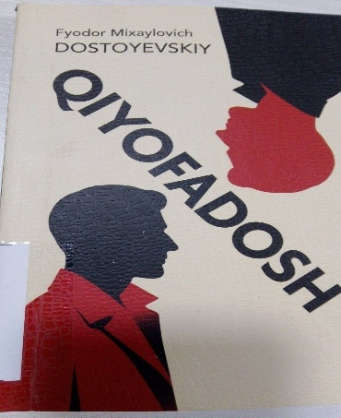
D 74
Fyodor Mixalayvich DOSTOYEVSKIY. “Qiyofadosh”
/ falsafiy-fantastik qissa / ruschadan
Yo`ldosheva Nilufar
tarjimasi / “Jahon adabiyoti durdonalari” turkumi
– T.: “Oltin qalam”, 2025.-224 b.
Fyodor Mixalayvich dostoyeskiy (1821-1881) qalamiga mansub ushbu asar – “Qiyofadosh” qissasi rus adabiyotida pisixolok tahliliga asoslsngan ilk asarlardan biri bo`lib, inson ongidagi murakkabliklarni, “men” muammosini va ruhiyat mavzusini markazga qo`yiladi. Asar Petrburgda yashovchi davlad hodimi – Yakov Petrovich Golyakin hatoti orqali insonning ichki dunyosidagi iztirob, o`zligini yo`qotish, yolg`izlik va jamiatdagi chetlatilganlik kabi muammolarni yoritadi. Voqealar rivoji haqiqatva hayollat chegarasida muvozanatlashgan,mahorat bilan yaratilgan obrazlarni va, Belinkiy ta’biri bilan aytganda, “hayratlanarli ruhiy kechinmalar”ni aks ettiradi.

UO`K:812.512.133-31
KBK 84-44(5O`zb)
A – 22
Avloniy, Abdulla
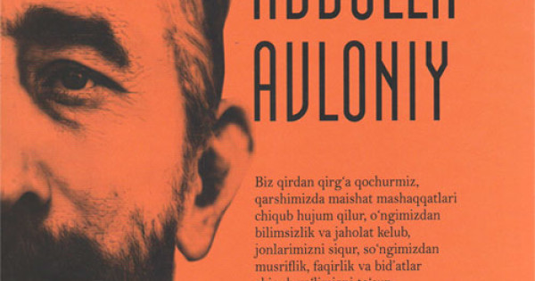
She’rlar, pedagogik asarlar, dramma, maqolalar va sayohatnoma [Matn]. Abdulla Avloniy / Nashrga tayyorlovchilar Begali Qosinov, Olim Oltinbek. – Toshkent: << Zabarjad Media>>, 2022 – 432 b.
Vatanning mustabidlar zulmidan ozod bo`lishini, farzandlarni sharafga to`lganlar qatorida ko`rishni orzulangan xalqimizning qalbi uyg`oq farzandlari - <<jadid adabiyoti nomoyondalari>> bugun yana o`z o`quvchilari bilan yuzlashmoqda.
Xalq ma’naviyati boyitish yo`lida olib borilgan kurashlar, milliy matbuot, adabiyot teatrning odamlar tafakkurini oshirishdagi ahamiyati haqida asarlarda kuyunib yozgan, bu borada fidokorlik ko`rsatgan, alaloqibat qotog`onga uchraganlar haqida so`z borarkan, Abdulla Qodriy, Abdurouf Fitrat, Abdulhamid Cho`lpon Abdulla Avloniy, Muhammadho`ja Behbudiy, Munavvar qori Abdurashidxonov, Usmon Nosir, Is’hoqxon Ibrat siymolari ko`z oldimizda gavdalanadi.

UO`K:821.512.133-31
KBK 84(5O`)6
M-93
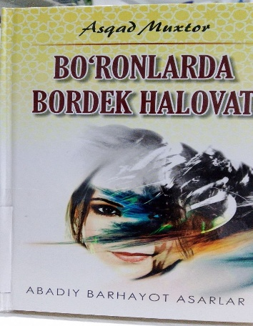
Asqad Muxtor. Bo`ronlarda bordek halovat / qissa / <<Abadiy barhayot asarlar>> turkumi. -T.: <<Qaqnus media>>, 2020. – 320 b.
Asqad Muxtorning ushbu qissasi yuzaki qaraganda hayot bo`ronlari, sahro bo`ronlari bilan yuzma-yuz turib, kurashib, yengib tashagan, sahro-cho`lidan oltin izlagan – Mardonqul Zargarov haqida – yozganday tuyuladi. Lekin asarni diqqat bilan o`qib chiqsangiz, unad asar yozilgan davirning bir qancha ijtimoiy muammolari ham ko`rsatilganligiga guvoh bo`lasiz. Bunga misol qilib ma’lum bir jinoyati uchun ozodlikdan mahrum bo`lib o`z aybini xalq-yurt farovonligi yo`lida o`tashga harakat qilgan yoki o`z mansabdan foydalanib yurt boyligi talon -taroj qilayotgan insonlarning ham kirdikorlari ochib berilgan.

УЎК: 821.512.13-3
КБК 84(5Ў)6
М-22
Малик, Тохир.
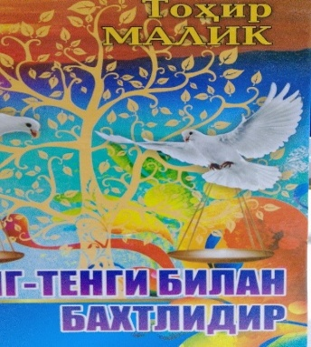
Тенг-тенги билан бахтлидир: (Оила ҳаловатигадоир маърифатий суҳбатлар. 2-нашр Т.: <<Sharq ziyo zakovat>>, 2019.-448 б.
Ўзбекистон халқ ёзувчиси Тоҳир Маликнинг бу китоби аввалги маърифий асарларидан фарқ қилади. Олдинги китобларда ёзувчи оила муаммоларига доир масалаларини ўрганиб, ўтмиш ҳикматлари асосида таҳлил этиб, хулоса чиқаришга интилган бўлса, бу сафар барча масалаларга аввал қайноталарнинг, сўнг қайноналарнинг кейин келинларнинг ва киёвларнинг этиборларини тортади ва хуласа чиқариш масъулятини улар зиммасига юклайди.

УЎК: 316.46
КБК:88.5
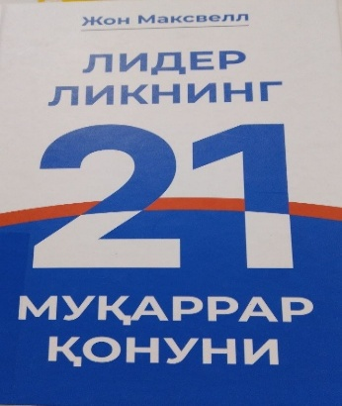
M 19
Жон К. Максвелл
Лидерликнинг 21 муқаррар қонун: таржима. – Тошкент: <<Info Capital Group>>, 2022. – 304б.
Бу китоб дилингизга мос тушуши шубҳасиз: сиз бунда баён қилинган, инсон тақдирига ҳал қилувчи таъсир кўрсатувчи мезон ва саъй-ҳаракатларни ўз ҳаётингиз ёки бизнисингизда бевосита қўллаб кўришингиз мумкин. Бу китобдан мулоҳазаларнинг умумлашмаси саналучи ҳеч бир назарясини топмайсиз – бунда лидерларнинг муқаррар ва ўзгармас қоидалари баён қилинган, булар ЖонМаксвелнинг ҳамда у тилга олган кўпчилик одамларнинг шахси тажрибасидаги синовлар ўлароқ, кўп бора тасдиқдан ўтган.

УЎК: 812.1
КБК: 86.4
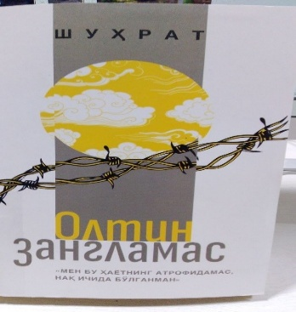
Ш – 80
Шукрулло
Олтин зангламас: роман. Шухсат – Тошкент: Адабиёт учқунлари. 2018. – 544 бет.

УЎК: 821.512.133-3
КБК 87.7
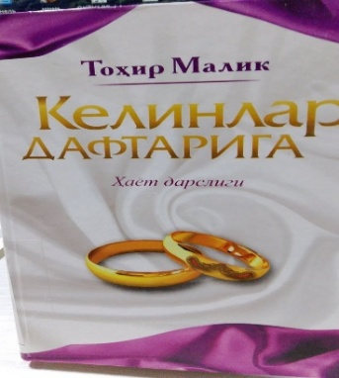
М 22
Масул муҳаррир Аҳмад Муҳаммад Турсун
Файзли аҳил оила <<Бахт саройи >> деб таърифланади.
Никоҳ ўқилганда шу сарой пойдеворига илк
ғишт қўйилади. Мазкур саройни эр ва хотиннинг ўзлари барпо этишлари керак.
Юрагида ширин орзу-умидлар билан келинлик сарпосида куёв хонадонига қадам қўяётган қиз ўзи учун сирли туюлган янги хонадоннинг тартиб-қоидалари, интизомларини ўзлаштириб олади. Агар у инсонийлик фазилатлари, аёл, бўлишидек масъулятли вазифалар, оилани мустахкамловчи асослар ҳақидаги тушунчага эга бўлса, ундай келин энг бахтли айолга айланади.

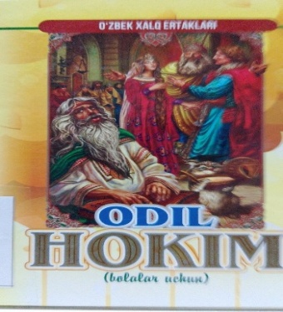
UO`K:821.512.133-93-32:17
KBK 83.8
N 17
Odil Hakim [Matn]. A. Najmiddinov. –
Toshkent: <<FUTURE-BOKKS>>, 2022. -96 Bet.
Ushbu turkumdagi ertaklar farzandlarimizning odob-axloqi, barkamol bo`lib ulg`ayishlarida bemnnat yordamchi bo`lib xizmat qiladi.
Ertak mazmuniga mos rasmlar, bezakli hoshiyalar bolajonlarimizga manzur bo`ladi, degan umiddamiz.

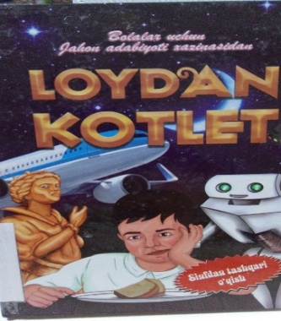
UO`K: 82-3(100)
KBK: 84(0)
Loydan kotler [Matn] / Nashrga tayyorlovchi: M. Nuriddinova. -Toshkent: <<Nurafshon business>>, 2019. -120 b.
Qo`lingizdagi to`plamda Janni Ro`dari, Mishel Byutor, Vitaute Jilinskayte, Oskor Fingal Uayld, Mixayl Zoshchenko kabi jahonga mashhur adiblar va Umar Sayfiddin, Aziz Nesin O`rhan amol kabi turk adabiyotining yirik vakillari ijodidan namunalar keltirilgan. Undagi ertak va hikoyalar o`spirinlarni mulohaza yuritishiga, harakatchanlikka, bilim olishga, vijdonli, mehir oqibatli va vatanparvar bo`lishga undaydi. Baddiy hikoya va vatanparvar bo`lishiga undaydi. Badiiy hikoya va ertaklar yakunida “Tafakkur soati” nomli rukn va to`plam so`ngida taqdim etilgan asarlar yuzasidan so`z o`yinlari ilova etilgan.

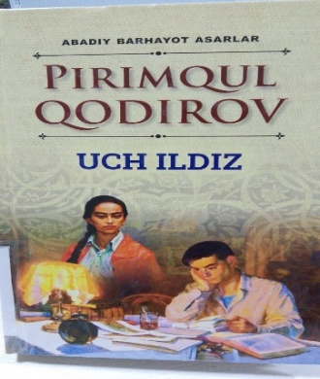
UO`K:821.512.562-25
KBK: 84(5O`)-44
Q 53
O`zbekiston Respublikasining 2017 yil 13 senttyabrdagi <<Kitob mahsulotlarini nashr etish va tarqatish tizimini rivojlantirish, kitob mutolasini vakitobhonlik madaniyatini oshirish hamda targ`ib qilish bo`yicha kompleks chora tadbirlar dasturi to`g`risidagi qarorida yosh avlodning ma’naviy-intellektual slayti, ongu tafakkuri va dunyoqarashini yuksaltirishda, ona Vatanni va xalqiga muhabbat va sadoqat tuyg`usi bilan yashaydigan barkamol shazsni tarbiyalashda beqiyos ahamiyatga ega bo`lgan kitobxonlik madaniyatini oshirishga aloxida e’tibor qaatlgan. O`zbekiston xalq yozuvchisi Pirimqul Qodirovning <<Uch ildiz>> romanini mutola qilgan yosh kitobxonning ma’naviy olami shunga yarasha bo`ladi.

UO`K: 53:001(430)(092)
KBK:22.3+72
N14
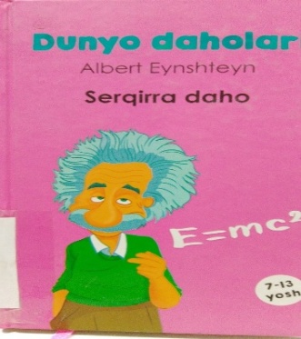
Albert Eynshteyn: serqirra daho [Matn] / Navro`z Ergash o`g`li; - Toshkent: Asaxiy Books, 2024. – 128b.
“Dunyo daholari” rukunidan joy olgan mashhurlarning har biri o`z yo`li, taffakuri, ixtirolari, olamshumul ishlari va hatto, taqdirlari bilan dunyoni o`zgartirishgan. Shunday taniqli insonlardandir biri fizk-olimi Albert Eynshteyndir.
Albert Eynshteyn bo`lish mumkin emas, deb uqtiraman narsalarni tasavvur qilishdan aslo qaytmagan. Uning ziddiyatlarga boy serqirra faoliyati va xavf-xatarga to`la shaxsiy hayoti “Dunyodagi eng mashhur fizik” degan nom qozonishiga sabab bo`lgan.
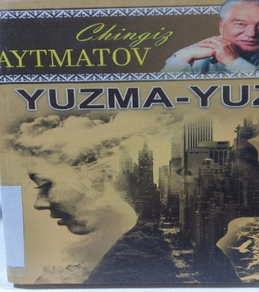
Bolalar va o`smirlarga mo`ljallangan ushbu bejirim tuhfa o`quvchilarga manzur bo`ldi, degan umiddamiz.

UO`K:821.512.154-31
KBK: 84(5Kir)
A 38
Aytmatov, Chingiz
Qissalar / Muallif Chingiz. – T.: “Qaldirg`och nashryoti”, 2019. – 280 b.

UDK:433.052.08
KBK:89.43
M-227
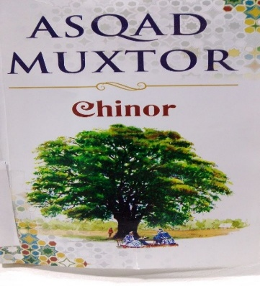
Asqad Muxtor. Chinor / roman / “Adabiy borhayot asarlar” turkumi, T.: “Oltin qalam”, 2024. – 432 b.
Romanning boshida butun yurtga tarqab ketgan uzoq-yaqin qarindoshlardan xabar olgani otlangan Ochil boboga qo`shilish muallif olis safarga chiqdi. Mana shu o`ta qiziqarli va ibratli safarli asnosida bobo peshonalaridagi ajinalar singari bir-biriga ulanib ketgan insoniy taqdirlar haqidagi goh shirin, goh achchiq hikoyalarga oshno tutunasiz.
Bu taqdirlar bir-birlari bilan Ochil bobo orqali bog`lanib, yagona shajarani – azim Chinorni vujudga keltirdi.
Bu romandan o`rin olgan hikoya va qissalar, ko`p asarlarda bo`lgan singari, albatta, yaxshilik bilan, ezgulikning yaxshilik ustidan qozonadigan g`alabasi bilan tugayvermaydi.
UDK: 811.111-31
KBK:83.3(7)
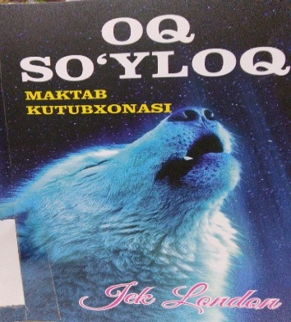
L-75
London, Jek.
Oq so`yloq: qissa / J. London – T.: “IJOD- PRESS” nashryoti, 2020-yil, - 272 bet.
Har bir jonzot tabiatning bir bo`lagi. Hatto bo`rilarning ham hayot uchun kurash jarayonida shakillangan bo`lsa kerak.
Mazkur asarda Oq so`yloqning tajavuzkor fe’l-atvorining mehr sari evrilishi, o`zi birga yashagan insonlardagi odatlarni o`zlashtirishi, o`zi birga yashagan insonlardagi odatlarni o`zlashtirishi, <<it-vafo>> ta’rifni isbotlashi uchun uzun umr yo`llarini bosib o`tganligi haqidagi ta’riflar san’atkorona ifodalangan.
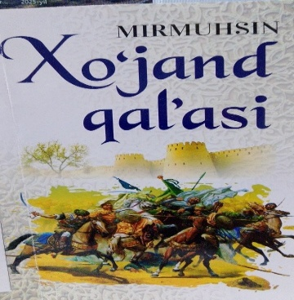
UDK: 434.124.85
KBK:85.20
M-166
Murmuhsin. “Ho`jand qalasi” / tarixiy romani
/ “Abadiy barhayot asarlar” turkumi – T.: “Oltin qalam”, 2024. – 544 b.
O`zbekiston xalq yozuvchisi, Davlat mukofotining laureati Mirmuhsin Mirsaidov ushbu asari- “Xo`jand qal’asi” romanida XIII asarining birinchi choragida Mavarounnahrga bostirib kelgan mo`g`illarga qarshi kurashgan, xalqni bosqinchilarga qarshi kurashish uchun oyoqqa turg;izgan, davyurak va fidoyi vatanparvardan biri – Xo`jand qal’asi hokimi, sarkarda, Temur Malik har qancha bahodirlik ko`rsatib mo`g`illarga qarshi jang qilsa-da, kuchlari dushmannikidan juda oz bo`lganligi uchun orolni tashlab ketishga majbur bo`lganligi tufayli qanchalar iztirob chekkanligiga guvoh bo`lasiz.

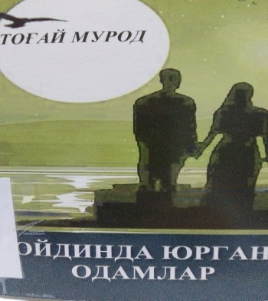
УЎК: 821.512.133-32
КБК :84(5Ў)6
М 89
Мурод, Тоғай
Ойдинда юрган одамлар. Қисса. – Т.: <<Sano-stsndart>> нашриёти, 2017,192 бет
Қўлингиздаги ушбу китоб мутоласига экансиз, қалбингизга ойдин нур кирганини сезасиз. Кўнглингиз ажиб ҳислар оғушида қолади.
Ўзбекистон чалқ ёзувчиси, Давлат мукофоти совриндори Тоғай Муроднинг энг дилбар қиссаси “Ойддинда юурган одамлар”замирида умирбоқий ва умуминсоний қадриятлар қаламга олинади. Сиз асл вафо ва садоқатга гувоҳ бўласиз.
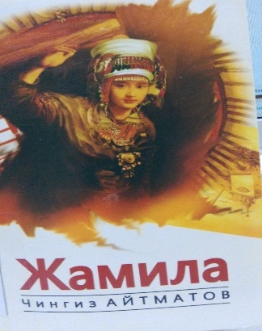
УЎК: 821.512.154-3
КБК :84(5Кир)
А-39
Айтматов, Чингиз
Жамила: қиссалар / Чингиз Айтматов. Қирғизча ва русчадан Асил Рашидов таржималари. – Тошкент: Ёшлар матбуоти, 2023. – 352 б.
<<Жамила>>, <<Алвидо, Гулсари!>>, <<Сомон йўли>> ҳамда <<Бўтакўз>> қиссаларидан таркиб топган мазкур китоб Чингиз Айтматов асарлари туркумида чоп етилмоқда.
Жамила – катта оилага тушган янги келинчак. Аммо висол узоқ давом этмайди.

УЎК: 821.134.2(861)-31
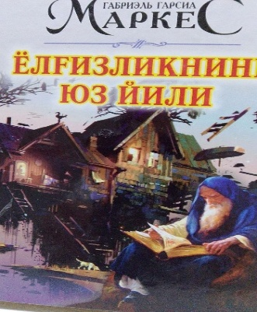
КБК :84(5Киол)
Г -20
Габриэлъ Гарсиа Маркес. << Ёолғизликнинг юз йили>> / роман /
русчадан Нурали Қобул, Анвар Жўрабоев ва Тоҳир Қаҳҳор таржимаси /<<Жаҳон адабиёти дурдоналари>> туркуми/ -T.:<<Камалак-прес>>, - 2019.416 б.
Қўлингиздаги ушбу китоб Жанубий Америкада яшаб ижод етган адиб туғилган жойи-Калумбия, вафот этган жойи Мексика Габрелъ Гарсия Маркеснинг испан тилида ёзилган.

УДК: 612.41
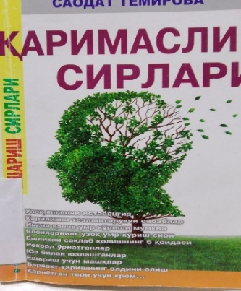
КБК : 51.20
ББК: 51.20
Т – 33
Темирова, Садоат. Ёшариш сирлари / С. Темирова – Т.: << Адабиёт учқунлари>>, 2014 йил 144 бет.
Ҳамиша ёш кўриниш мумкинми? Инсон узоқт вақт давомида соғлом ва тетик ҳолда яшай оладими?

УДК: 371.335-53.5
КБК : 74.202.4
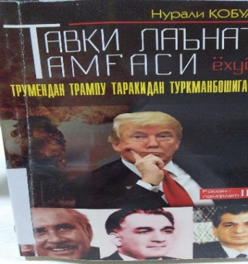
Қ-36
Қобул, Нурали
Тавқи лаънат тамғаси ёхуд Трумендан Трампу Таракидан Туркманбошигача: Роман-памфлет / Н.Қобул – Тошкент: <<АDABIYOT UCHQUNLARI >>, 2018. – 352 БЕТ.
Дунёда шундай қонли, қабиҳ ва разил гуноҳу жиноятлар борки, уни ўйлаб топиб амалга оширганлар бу тавқи лаънат тамғасини абадул абад, маҳшар кунига қадар кўтариб юрмоққа маҳкум.

УЎК: 371.335-53.5
КБК : 74.202.4
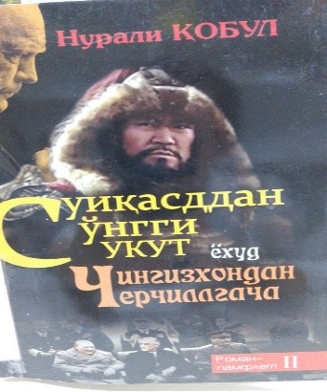
Қ-36
Қобул, Нурали
Суиқасддан сўнги суеут ёхуд Чингизхондан Черчиллагача: роман-памфлет/ Н.Қобул – Тошкент: <<АDABIYOT UCHQUNLARI >>, 2018. – 320 БЕТ.
Нобелъ мукофоти ловрияти Лобрэлъ Гарсиа Маркеснинг “Ошкора қотиллик қиссаси” асарида Сантъяго Насарнинг ўлдирилишини барча билади.

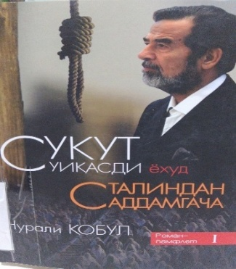
УЎК: 371.335-53.5
КБК : 74.202.4
Қ-36
Қобул, Нурали
Суеут Суиқасди ёхуд Сталиндан Саддамгача: Роман-памфлет/ Н.Қобул – Тошкент: <<АDABIYOT UCHQUNLARI >>, 2018. – 288 б.
Суиқасд беганда биз бир кишининг бошқа бировнинг жонига қилган жабрини тушунамиз. Бироқ бир инсоннинг инсонлик шаън-шарофи, ҳурмат-эътибори, ҳақ-ҳуқуқи, қадр-қиммати сукут суйқастидир.

UDK: 821.512.133-3
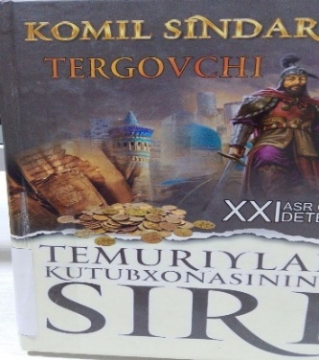
KBK: 84 (5O`)7
S 58
Sindorov Komil
Temuriylar kutubxonasining siri: qissa / Komil Sindorov. – Toshkent: <<O`zbekiston>> NMIU, 2021. – 312 b.
Qo`lingizdagi kitob tarixning bizga ma’lum bo`lgan, ammo haligacha ochilmagan sir sanoati haqida. Hazrati Bashir qishlog`idagi oddiy bir cho`ponning o`ldirilish voqeasi, jinoyatini fosh etishga bel bog`lagan tergovchining uddabironligi, bu jinoyat atrofida juda ko`pchilikning o`ralashib qolishi, bir jinoyat izlarning topilish…

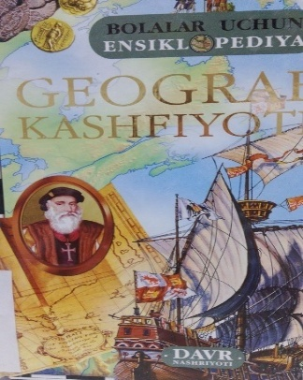
UO`K: 911-053.5
KBK: 26.8
M – 13
V.I. Magidovich
GEOGRAFIK KASHFIYOTLAR / Bolalar uchun ilmiy ommobob nashir. – T.: << DAVR NASHRIYOTI>> MCHJ, 2013. – 96 B. (Bolalar uchun enskilopedia).

УЎК: 321.01
КБК : 67.0
М 18
Макиавелли
Макиавелли, Никколо. Хукимдор [ Матн] / Н. Макиавелли. – Тошкент: << DAVR PRESS>>NMU, 2019. – 144 б.
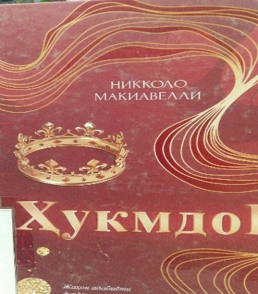
Никколо Макиавеллининг << Хукимдор>> асари ўрта асрларда яратилган бўлиб, бугунги Флоренциялик ёзувчи, файласуф, олим Никколо Макиавелли ўзининг «Ҳукмдор» асарида давлвт ҳақида фикр юритаркан, давлатга хизмат қилиш - инсон ҳаётининг олий мақсади, мазмуни ва саодати бўлмоғи керак, деб ҳисоблайди.
400 йилдан зиёд вақт давомида Ғарб ва Шарқ мамлакатлари халқларини ўзига жалб этиб келган ушбу асар Абу Муслим томонидан ўзбек тилига таржима қилинди. Асар кенг ўқувчилар оммасида катта қизиқиш уйғотишига ишонамиз…

УЎК: 930.85:1 (09)
КБК : 63.3+87.3
X 21
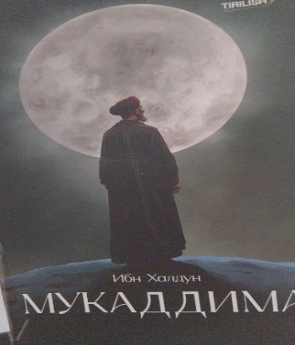
Абдураҳмон ибн Халдун нафақат мусулмон оламида, балки бутун инсоният тарихида энг муҳим ва кўзга кўринган шахслардан биридир. Ибн Халдун ҳақида хорижда жуда кўплаб илмий тадқиқотлар олиб борилган. Тадқиқотчилар олимлар ҳаёти ва фаолияти борасидаги илмий тадқиқотларида унинг «Муқаддима» ва «Ат-Таъриф» асарларига таянади. «Муқаддима» асарини инглиз тилига таржима қилган олим Аллен Жамес Фромерз шундай дейди: «Мавжуд таржимайи ҳолларгина Ибн Халдуннинг ҳаёти ва ижоди, унинг босиб ўтган йўли ҳақида маълумот бера олади» Яъни бундан англашиладики, у ҳақдаги тадқиқотларни янада кўпайтириш керак ва улар барча тилларда олиб борилиши керак. Чунки Ибн Халдун ижоди жуда бой ва инсониятга унинг ижодини кўпроқ етказиб бериш керак.
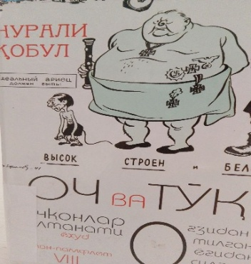
УЎК: 821.512.133-31
КБК : 84(5Ў)-44
И – 78
Қобул, Нурали
Оч ва тўқ сичқонлар салтанати ёхуд оғзидан отилган одамлар: [ Матн] роман / Н. Қобил. – Тошкент: “MA’RIFAT BITIKLARI”, 2024. – 448 Б.
Роман-помфлетларнинг саккизинчи жилдида, сиз,жахон ва ёуртимиз тарихи ғилдирагини айлантиришда ҳал қилишда ҳал қилувчи ўйнагани Иосиф Сталин, Михаил Гарбачёв, Оманиллохон, Амир Олимхон, ва Усмон Юсупов каби шахсларнинг ҳаёту фаолиятларига оид, мароқли тасвири гувоҳи бўласиз.
UO`K: 398.21 (=512.133)
KBK: 82
21-25
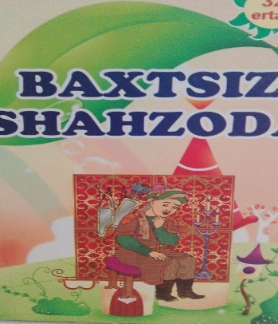
Ochko`z boy. / Akmal Najmiddinov – Toshkent: “BEST-BOOK” nashryoti, 2024. – 112 b.
Bugun bolalarimiz aqilli va tarbiyali bo`lishi uchun har birimiz qo`ldan kelgun barcha harakatni qilayotirmiz. Ularning dunyoqarashi keng va odobli bo`lishi kelajagimiz poydevorini belgilaydi.
Ushbu kitobdagi ibratli ertaklar ham anashu yo`lda hizmat qiladi, degan umiddamiz.

UO`K: 502.3-053.5
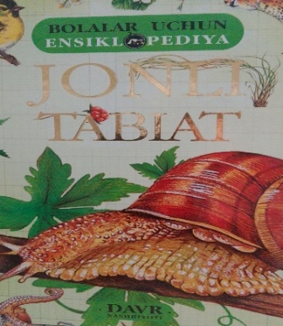
KBK: 20.1
J-77
Voligina Ye. V.
JONLI TABIAT / Bolalar uchun ilmiy-ommobop nashr. – T.: “DAVR NASHRIYOTI” MChJ, 2013. – 96 b. (Bolalar uchun ensiklopediya).
Kittob yosh o`quvchilarni sayyoramizning qutub tundrfkaei, cho`llari hamda tropic o`rmonlardagi hayvonot va o`simlik dunyosi bilan tanishtiradi. Unda uy hayvonlari va madaniy o`simliklar haqida ham hikoya qilinadi.

UDK: 821.51
BBK: 84.(5O`)7
T 60
Jayhun va Alanga / G. Tojiboyeva.
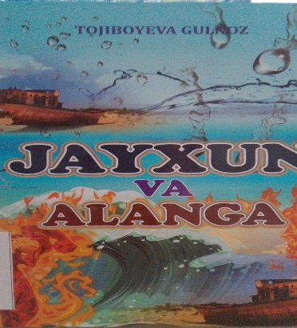
Toshkent: <<DONISH CGIROG`I>>, 2018. – 112 B.
Bolalarga va o`smirlarga mo`ljallangan ushbu sarguzasht ertakda bizning mintaqamiz uchun ekalogik holat tusini olgan holat tasvirlanadi. O`rta Osiyodagi bir qancha mamlakatlarga tahdid soluvchi halokat – Orol dengizi qurushning o`ziga hos uslubda qanday bartaraf qilinishini bilish o`quvchilarimiz uchun maroqli bo`ladi, deb umid qilamiz.

UO`K: 398.21 (512.133)
KBK: 82(5O`)
N 17
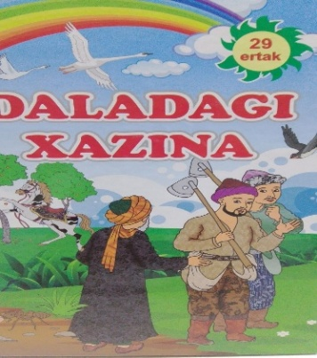
Najmiddinov, Akmal
Daladagi hazina [matn]: ertaklar / A , Najmiddinov. – Toshkent: “FUTURE BOOKS” nashriyoti, 2022. – 112 b.
Bugun bolalarimiz aqilli va tarbiyali bo`lishi uchun har birimiz qo`ldan kelgan barcha harakatni qilayotirmiz Ularning dunyoqarashi keng va odobli bo`lishi kelajagimiz poydevorini belgilaydi.
Ushbu kitobdagi ibratli ertaklar ham ana shu yo`lda hizmat qiladi, degan umiddamiz.

UO`K: 37.018.1
KBK: 74.9
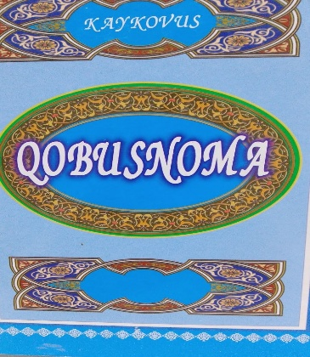
K16
Kaykovus. Qobusnoma [Matn] / Kaykovus. – Toshkent:
“O`quvchi” NMIU, 2019. – 272 b.
Nashrga tayyorlovchilar:
O`zbekistonda hizmat ko`rsatgan fan arbobi Ulug`bek Dolimov.
UO`K: 821.512.133-32
KBK: 84(5O`)6
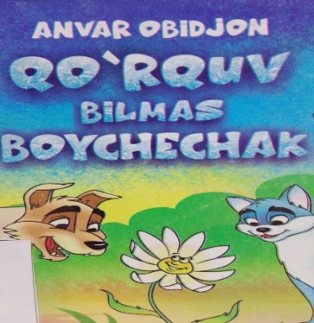
O-14
Bohor darakchisi bo`lmish Boychechakning Navro`zoy bilan uchrashuvga Ayozzoda qarshilik qiladi. Qishning erkatoyi qanchalik qanchalik harakat qilmasin, ular yuz ko`rishadilar.
Navro`zoy va Boychechakning o`z maqsadlariga yetishlariga Oqbars va Tojbabaqlar ham yordam beradi. Bu qo`rquv bilmas qahramonlarning kimligini ushbu qissadan bilib olasiz.

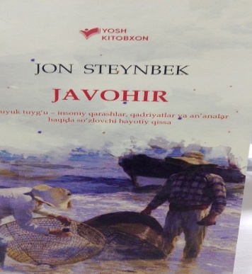
UO`K: 821.111.93-32
KBK: 84(Amer)
S – 58
Steynbek, Jon
Javohir: qissa / Steynbok. Tarjimon A. Karimov. – Toshkent: Yoshlar matbuoti, 2023. – 96 b.

UO`K: 821.512.133-32
KBK: 84(5O`)6
O – 14
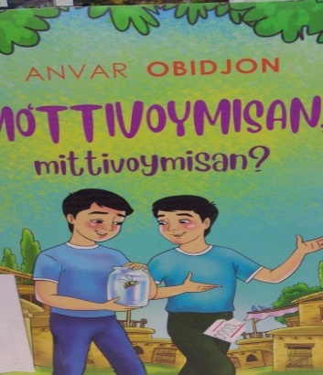
Qo`lingizdagi ushbu kitob mashhur bolalar adibi Anvar Obidjon qalamiga mansub. Asar qahramoni Mo`ttivoy. G`ayrati ichiga sig`magan bu bolakay Qochqorni yo`lbarsga aylantirib, hamqishloqlarni vahimaga soldi. Qo`liga rogatka olib jonivorlarga ozor beradi. Oqibatda qarg`ish tegib kuchukka aylanib qoladi. Mittivoyga aylangan Mo`ttivoyning sarguzashtlari bilan batafsil tanishish uchun esa bu qiziqarli kitobni o`qib chiqishingiz kerak.

UO`K: 821.512.133-32
KBK: 84(5O`)6
O-14
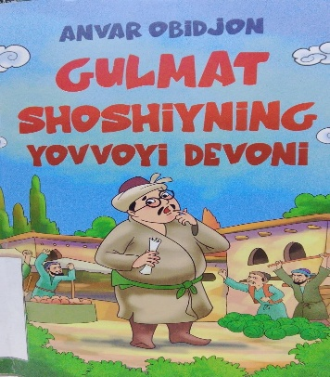
Qo`lingizdagi to`plam serqirra ijodkor, O`zbekiston xalq shoiri Anvar Obidjonning hajvga yog`ilgan g`azallari, nazmiy hangomalaridan saralandi. Gulmat Shoshiy tilidan yozilgan ushbu g`azallarni mualluf “Yovvoyi devon” deb nomlagan. Shuningdek, to`plamdan Kulkul afandi hangomalari-yu, ruboiylari o`rin olgan.
Ko`ngillilarga ajib bir yorug`lik, yuzlarga beg`ubor tabassum ulashuvchi ushbu kitob sizga ma’qul bo`lishiga ishonamiz.

UO`K: 821.512.133-32
KBK: 84(5O`)6
O-14
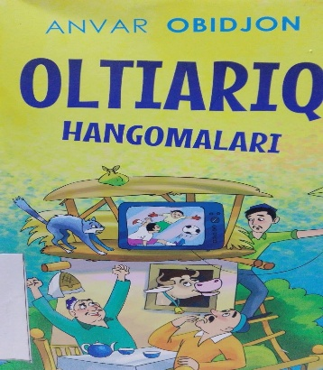
Mashhur va suyukli Anvar Obidjonning “ Oltiariq hangomalari” nomi bilan chop etilgan kitobni sevib mutola qilmagan o’quvchi topilmasa kerak. Qo`lingizda ana shu hayotiy hangomalarning to`ldirilgan nashri.
Ishonch bilan aytamizki, bu kitobni o`qiganingiz sayin, qahqahalar qatiga yashiringan teran ma’nolarni kashf etaverasiz.

UO`K: 821.512.133-32
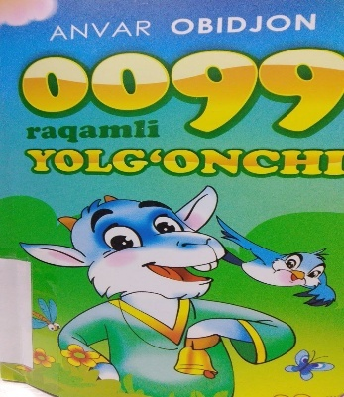
KBK: 84(5б)6
O-14
“Ziyo nashr” nashiriyoti O`zbekiston xalq ahoiri, bolalarning sevimli adibi Anvar obidjonning asarlari chop etilishni rejalashtirilgan.
Qo`lingizdagi kitobdan Anvar Obidjonning “0099 raqamli yolg’onchi” qissasi hamda qiziqarli hikoyalari o`rin olgan. Ushhbu to`plam bolajonlarimiz sevib mutolaa qiladigan kitoblar qatoridan o`rin olishga ishonamiz.
UDK: 449.136.012
KBK: 88.92
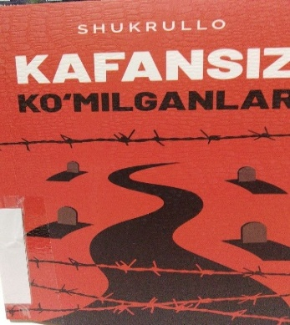
Sh - 605
Shukrillo. “Kafansiz ko`milganlar” / roman / “Abadiy borhayot asarlar” turkimi – T.: “Oltin qalam”, 2024. – 208 b.
“Abdulla Qodiriy, Usmon Nosir segan yozuvchilarni eshitganmisan? Fayzulla Xo`jayev, Akmal Ikromovdek buyuk rahbarni-chi? Ularni kim otgan? Nega Bilasanmi? Mana yoningda o`tirgan Shukirillo “xalq dushmani” bo`lib, necha yilga hukm qilingan, necha yil qamoq lagirlarida o`tirib chiqqan, bunga ham ishonmaysanmi?

UDK: 821.512.133-31
KBK: 84-44(5O`zb)
Ch – 98
Cho`lpon, Abdulhamid
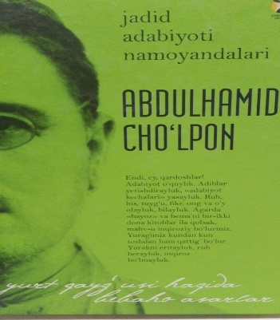
She’rlar, hikoyalar, she’rlar va nasriy tarjimalar [Matn] / Qayta nashr. Abdulhamid Sulaymon o`g`li Cho`lpon. Nashrga tayyorlovchilar: Iskandar Madg`aziyev, Sohibaxon Islomova. Toshkent: <<Zabarjat Media>>, 2024. – 336 b.
Vatanning mustabidlar zulmidan ozod bo`lishni, millati farzandlarini sharofga to`lganlar qatorida ko`rishni orzulangan xalqimizning qalbi uyg`oq farzandlari - <<jadid adabiyoti nomoyondalari>> bugun yana o`z o`quvchilari bilan yuzlashmoqda.
Xalq ma’naviyatini boyitish yo`lida olib borilgan kurashlar, milliy motbuot, adabiyot va teatirning odamlar oldimizda gavdalanadi.

UO`K: 821.512.133-32
KBK: 84-44(5O`zb)
Q – 53
Qodriy, Abdulla
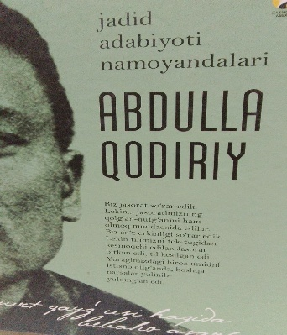
She’rlar, hikoyalar, ochek, dramma, hajviya va kichik asarlar [Matn]. Abdulla Qodriy / Nashrga tayyorlovchi Xondamir Qodriy. So`zboshi muallifi Usmon Azim. – Toshkent: <<Zabarjad Media>>, 2022. – 400 b.
Vatanining mustabidlar zulmidan ozod bo`lishini, millati farzandlarni sharafga to`lganlar qatorida ko`rishni orzulangan xalqimizning qalbi uyg`oq farzandlari - <<jadid adabiyoti nashryotlari>> bugun yana o`z o`quvchilari bilan yuzlashmoqda.

UO`K: 821.512.133-31
KBK: 84-44(5O`zb)
F - 71
Fitrat, Abdurouf Abdurahim o`g`li
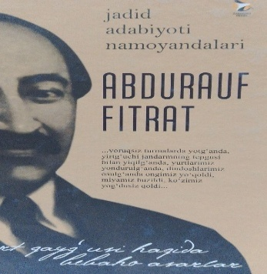
She’rlar, nasriy asarlar, drammalar, rublitsistika, tilshunoslik va adabiyotshunoslikka oid maqolalar [Matn] / Qayta nashr. Abdurouf Abdurahim o`g`li Fitrat. Nashirga tayyorlovchi va so`zboshi muallufi filalogiya fanlari doktori, proffesor Hamidulla Boltaboyev. – Toshkent: <<Zabarjad Media>>, 2022. – 400 b.
Vatanining mustabidlar zulmidan ozod bo`lishini, millati farzandlarni sharafga to`lganlar qatorida ko`rishni orzulangan xalqimizning qalbi uyg`oq farzandlari - <<jadid adabiyoti nashryotlari>> bugun yana o`z o`quvchilari bilan yuzlashmoqda.

UO`K: 821.512.133-31
KBK: 84-44(5O`zb)
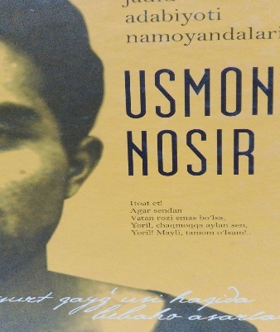
N 80
Nosr, Usmon
She’rlar, doston va tarjimalar [[Matn] / Qayta nashr. Nashirga tayyorlovchi va so`zboshi muallufi filalogiya fanlari doktori, proffesor Hamidulla Boltaboyev. – Toshkent: <<Zabarjad Media>>, 2024. – 224 b.
Vatanining mustabidlar zulmidan ozod bo`lishini, millati farzandlarni sharafga to`lganlar qatorida ko`rishni orzulangan xalqimizning qalbi uyg`oq farzandlari - <<jadid adabiyoti nashryotlari>> bugun yana o`z o`quvchilari bilan yuzlashmoqda.
Xalq ma’naviyatini boyitish yo`lida olib borilgan kurashlar, milliy motbuot, adabiyot va teatirning odamlar oldimizda gavdalanadi.

УЎК: 821.512.154-3
КБК : 84(5Кир)
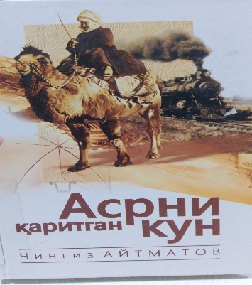
А – 39
Айтматов,Чингиз Асрни қаритган кун.
роман Чингиз Айтматов. Рус тилидан Асил Рашидов таржимаси. Тошкент: Ёшлар матбуоти, 2023. – 352 б.
«Манқурт» атамаси илк бора тилга олинган ушбу асар нимаси билан китобхонга яқин?
Асарнинг асосий қаҳрамонлари бўлган оддий меҳнат кишилари – Эдигей Бўрон, Казангап, Бўкей, Уккубола, Абутолиб Қуттибоев, Зарифа образларидаги ўзига хос характер, ички олам, улар бошидан кечган мусибат китобхон қалбига шу даражада яқинки, гўёки улар биздан унчалик ҳам олисда эмасдек...
Казангапни Бўронли бекатидан унча узоқ бўлмаган Она Байит қабристонига дафн этишга ундаган сабаб ҳамда Найман онанинг фарзанди томонидан фожиали ўлдирилиши ўртасидаги боғлиқлик асарнинг бутун бир моҳиятини очиб беради.
УЎК: 821.512.154-3
КБК : 84(5Кир)
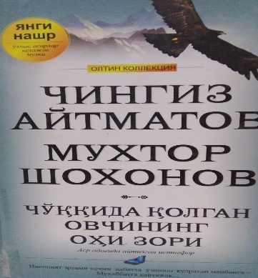
А – 39
Айтматов,Чингиз
Чўққида қолган овчининг оҳи зори (Матн): адабий суҳбат Чингиз Айтматов, Мухтор Шохонов. Набижон Боқий таржимаси. <<Zabarjad Media>>, 2019. 480 бет.
Ушбу китобда икки буюк адибларнинг суҳбатлари, бирлари қозоқ элининг шоири, бирлари қирғиз элининг буюк адиби ўзаро мулоқоти, болалаик хотиралари, суҳбат пайтида туғилиб қолган фикр-мулоҳазалар ва сўзларнинг асл ҳолича тақдим этилган.

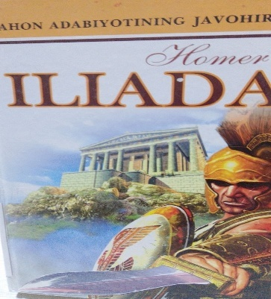
UDK: 32.128.322(01)
KBK: 84(4Gre)
H – 63

Homer. <<Ilida>> /doston / ruschadan Qodir Muhammadov tarjimasi.
– T.: “Ilm ziyo- zakovati”, 2020. – 624 b.
Hurmatli kitobxon!
Qo`lingizdagi ushbu kitob qadimgi Yunonistonning buyuk adibi Homtr qalamiga mansub <<Iliada>> dostonining rus tili orqali o`zbek tiliga Qodir Mirmuhammedovdan tarjima qilgan ko`rrinishdir.
Shuni bilingki, badiy asarni tarjima qilish ( ayniqsa, turkiy tillarga mansub bo`lmagan tildan tarjima qilish) ushbu asarni qytadan yozish bilan teng qiyinchilikka ega. Shu tildagi iboralarni so`zlarni, jumlalarni yoki maqol-matallarni maromiga yetkazib tarjima qilish juda mushkul ish hisoblanadi.

UO`K: 821.512.133-31
KBK: 84(5O`)-44
Yo 93
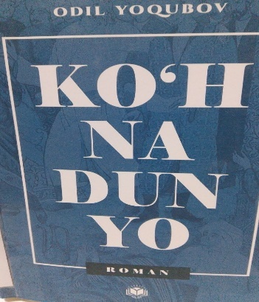
O`zbekiston xalq yozuvchisi Odil Yoqubov o`zining tarixiy romanlari bilan nafaqat o`zbek kitobxonlari, balki chet ellik kitobxonlarning ham mehrni qozongan.
Adib “Ko`hna dunyo” romanida ikki buyuk olimning bolaligi, ijtimoiy muhit, yoshlik yillari, ilk sevishgan tortib, daho ijodkorga aylangancha bo`lgan davrini jonli va rangli bo`yoqlarda tasvirlaydi.

УЎК: 821.111
КБК : 84(7)
П – 97
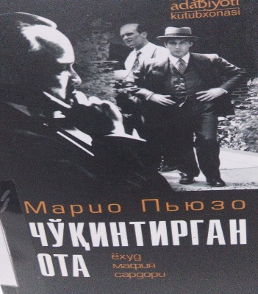
Пьюзо, Марио
Чўқинтирган ота ёхуд мафия сардори: роман. Марио Пьюзо рус тилидан Турсинбой Адашбойев таржимаси. – Тошкент: Ёшлар матбуоти, 2023. – 416 б.
Марио Пьюзони машҳур қилган ва адабиёт саҳнасида унинг номини кўкларга кўтаришга сабаб бўлган асар, шубҳасиз, «Чўқинтирган ота ёхуд мафия сардори» асаридир. Бу асар миллион йиллардан бери одамлар ўртасида давом этиб келаётган иллатлар, бир-бирини кўролмаслик, чексиз бойликка бўлган ҳирс, адоват кабиларни рўй-рост ифодалаб бергани, шунингдек, америкалик ва сицилиялик мафиячиларнинг кирдикорларини тўла-тўкис очиб бергани билан дунё миқёсида оммалашиб кетди.
Асар бадиий тўқималарга бой бўлса-да, китобхонни ортидан эргаштиради. Демак, биз ҳурматли китобхонларимизни улар интиқлик билан кутган асар мутолаасига қайта чорлаймиз.

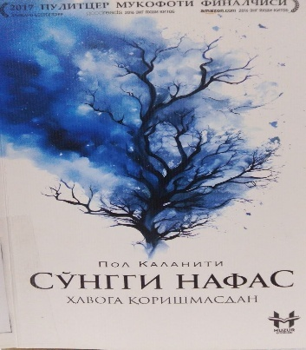
УЎК: 821.111(73)-94
КБК : 84(7)
К 63
Ушбу китобга оид барча ҳуқуқлар <<Huzur nashiryoti>>га тегишлидир. Таҳрирятнинг ёзма рухсатисиз ундан нусха кўчириш ёохуд сохта китоб савдоси билан шуғилланиш тақиқланади ва қонуний жавобгарликка сабап бўлади.

UO`K 520-053.5
KBK: 22.6
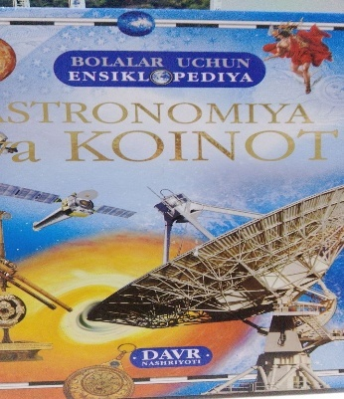
А 85 ASTRANOMIYA VA KOINOT /Bolalar uchun ilmiy-ommobop nashr. – T.: <<DAVR NASHRIYOTI>> MCHJ, 2013. 96 b. – (Bolalar uchun ensikilopediya).
Ushbu kitob yosh o`quvcgilar uchun yulduzlar va sayyoralar haqida qadimiy fan – astranomiya dunyosiga yo`l ochadi. Astranomiya fani asoslari enskilopediya oddiy va tushunarli tilda va tushunarli bayon qilingan. Kitob ajoyib rasimlar va fatosessiyalar, yilduzli osmonning zamonaviy xaritalari va rang-barang sixemalar bilan bezatilgan.

UO`K: 398.21 (100)
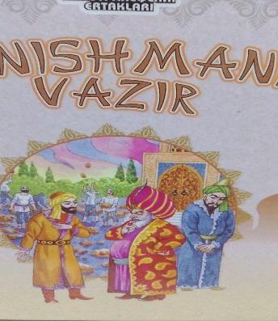
KBK: 84(O)
D 71
<<Jahon xalqlari ertaklari>> ru kni ostida nashr etilayotgan ushbu kitobda xitoy, kores, uyg’ur va mo`g`ul xalqining yaxshilikka undovchi, to`g`riso`zlik va halollikni ulug`lovchi, vatanparvarlik g`oyalari bilan sug`orilgan sara va ibratli ertaklari jamlangan. To`plam Sizning eng sevimli kitoblaringiz qatoridan o`rin oladi, degan umiddamiz.

UO`K: 398.21 (100)
KBK: 82.3(5Yapo)
U-89
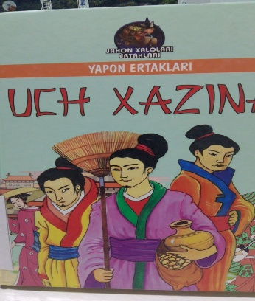
Aziz kitobxon! <<Jahon xalqlari ertaklari>> turkumidan nashr etilayotgan ushbu kitobda siz kunchiqar mamlakat xalqining sara va ibratli ertaklari bilan tanishasiz.
Jahonning barcha xalqlari ertaklari kabi yapon ertaklarida ham insonning go`zal baxt haqidagi orzu-umidlari ajoyib-g`aroyib hodisalar orqali ifoda etiladi. Ularni o`qir ekansiz, yaxshilikni farahga to`ldiruvchi, kelajakka ishonch paydo qiluvchi voqealarning guvohi bo`lasiz.
UO`K: 551.1/4
KBK: 26. 8
Y-59
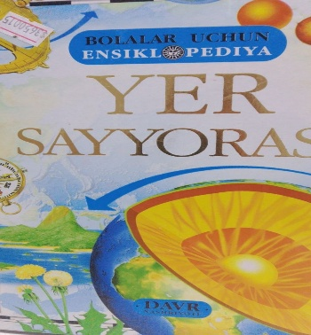
Abakumova G. M., Ananyev G. S. Va boshq. YER SAYYORASIV / Bolalar uchun ilmiy-ommobob nashr. – T.: <<DAVR NASHRYOTI>> MCHJ, 2015. – 96 b. – (Bolalar uchun ensikilopediya).
Kitob yosh kitobxonlarga g`aroyib geografiya olami – Yer haqidagi fan eshiklarini ochadi. Unda mashhur dengizchilar va sayohatchilar, Yer va minerallarning tuzulishi haqida hikoya qilinadi, nima uchun zilzila yuz berishi va bo`ronning qanday paydo bo`lishi tushuntirib beriladi kitob o`quvchilarni turli tabbiy zo`nalar va Yer qit’alaridagi jonivorlar bilan tanishtiradi.

UO`K: 629.73
KBK: 39.5
A 21
Kudishn I. V.
AVATSIYA. / Bolalar uchun ilmiy-ommobob nashr. – T.: <<DAVR NASHRYOTI>> MCHJ, 2015. – 96 b. – (Bolalar uchun ensikilopediya).
Ushbu kitob yosh kitobxonlarni aviatsiya dunyosi bilan tanishtiradi. Unda samolyotlar va vertaliotlarning asosiy turlari, ularning turlari, ularning tinchlik va ularninng harbiy maqsadlarida qo`llanilishi haqida batafsil hikoya qilinadi. O`quvchilar, shuningdek aviatsiya divigatellarining tuzish va samalyot qanday boshqarilishi haqida ham bilib oladilar.

UO`K: 568.19-053.5
KBK: 28.691.89
R 95
Risakova I. V.
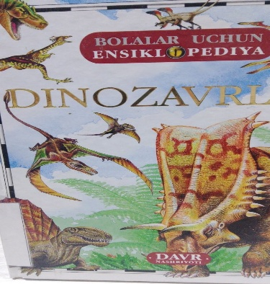
DINOZAVRLAR. / Bolalar uchun ilmiy-ommobob nashr. – T.: <<DAVR NASHRYOTI>> MCHJ, 2015. – 96 b. – (Bolalar uchun ensikilopediya).
Kitob yosh kitobxonlarni quruqlikda juda uzoq vaqt – 165 mln. Yilga yaqin hukumronlik qilgan qadimgi kaltakesaklar, dinozavrlar olami bilan tanishtiradi. Ushbu kutobda, shuningdek, Yer yuzida mezosoy erasida yashagan g`ayrioddiy hayvonlar haqida ham hikoya qilinadi.

UDK:76.06
BBK: 82 4-8
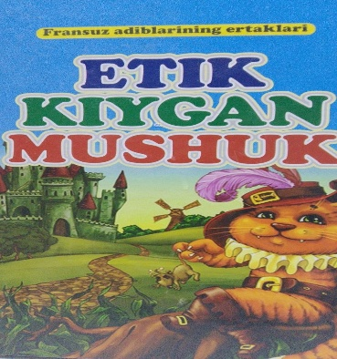
Najmmiddinov, Akmal
Ayiqvoy Osete [matn]: ertaklar / A. Najmiddinov. – Toshkent: “FUTURE BOOKS” nashryoti, 2022. 112 b.
Ushbu kitobga firansuz yozuvchilarining adabiy ertaklari jamlangan. Ularda siz turli sehirgarliklar, hayvonlar, sho`h – shaddod va tadbirkor bolalar haqidagi ajayib-g`aroyib sarguzashtlar bilan tanishasiz.

UDK: 398.21 (=512.133)
BBK: 82
21 – 24
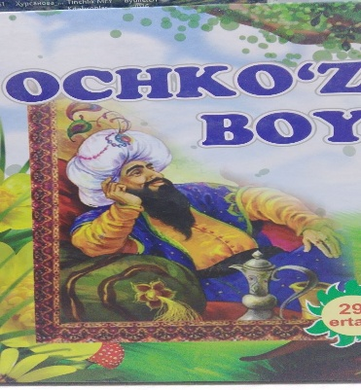
Ochko`z boy. / Akmal Najmiddinov – Toshkent: “BEST – BOOK” NASHRYOTI, 2024. – 112 B.
Bugun bolalarimiz aqilli va tarbiali bo`lishhi uchun har birimiz qo`ldan kelgan barcha harakatni qilayotirmiz. Ularning dunyoqarashi keng va odobli bo`lishi kelajagimiz poydevorini belgilaydi.
Ushbu kitobdagi ibratli ertaklar ham ana shu yo`lida xizmat qiladi, degan umiddamiz.

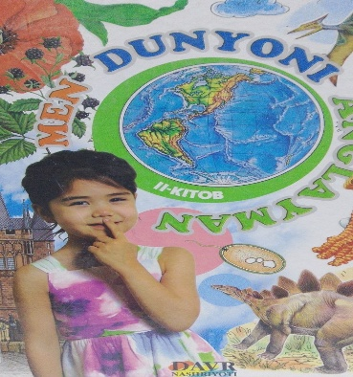
UO`K: 030: 028.8
KBK: 92
M – 43
MEN DUNYONI ANGLAYMAN (2-kitob) Ye. Belyatsaya, A. Tixanov va boshq. / tarj.: A. Akbar – T.: <<DAVR NASHRYOTI>> MCHJ, 2022. – 160.: bez.

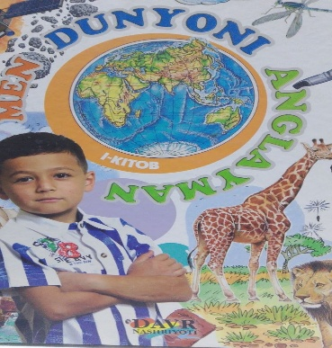
UO`K: 030: 028.8
KBK: 92
M – 43
MEN DUNYONI ANGLAYMAN ANGLAYMAN (1-kitob) Ye. Belyatsaya, A. Tixanov va boshq. / tarj.: A. Akbar – T.: <<DAVR NASHRYOTI>> MCHJ, 2022. – 176.: bez.
UO`K 94(419)
KBK 92
D 88
GORKIN A.
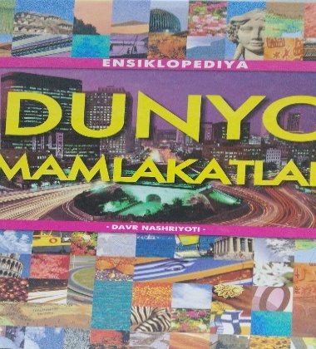
Dunyo mamlakatlari. Ensikilopediya. T.: <<DAVR NASHRIYOTI>> MCHJ, 2023. – 296 b.: bez.
Ensiklopediyada dunyoning barcha mamlakatlari haqidagi so`ngi ma’lumotlar jamlangan. Maqolalarda mamlakatlar va ularning aholisi, tarixi haqida umumiy ma’lumotlar, tabiyatlari haqida qisqacha ta’rif, xo`jaliklarning iqtisodiy-geografik tafsifi keltirilgan, shuningdek, ko`plab mamlakatlarning diqqatga sazovvor joylari haqida ma’lumot berilgan. Maqolalar matni xaritalar, fotasuratlar va diyogrammalar bilan to`ldirilgan.

УДК 371.335.5-053.5(031)
КБК 74 120я 2
К 48
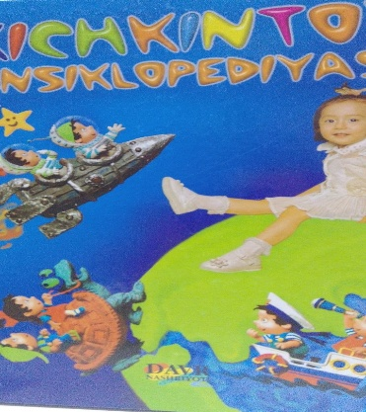
KICGKINTOY ENSIYKLOPEDIYASI – T.: <<DAVR NASHRIYOTI>> MCHJ, 2022. – 128 b.bez.
Ilk kitobxonlar bir umur yodimizda qoladi. <<Kichkintoy ensikilopediyasi>> - bu qiziqarli matnlar, chiroyli rasmlar, alomat qahramonlarini o`z ichiga oladi. Uning mazmunini ruhshunoslar tomonidan ma’qullangan. Kichkintoylar kitobni o`zlari yoki ota-onalari bilan birgalikda o`qishlari mumkin. Ular kitobdan atrof – muhit to`g`risida ko`plab yangi va qiziqarli narsalarni bilib olishadi.
UO`K 030-053.5
KBK 28.6
B - 83
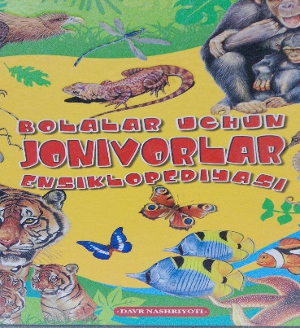
BOLALAR UCHUN ENSIKILOPEDIYASI / I. JIGAROV [vaboshqa] / tarj.: A. SICHKAR – T.: <<DAVR NASHRYOTI>> MCHJ, 2022. – 224.: bez.
Kitob yosh kitobxonlarni barcha mintaqalardagi hayvonat olami bilan tanishtiradi – kitobda Yevropa o`rmonlari va tekisliklardagi, Osiyo, Amerika va Avstraliya dashtlari, cho`llari va tropik o`rmonlaridagi, Uzoq Shimol va Janubning qorli kengliklaridagi hayvonlar, shuningdek dengiz va okean jonivorlari haqida ma’lumotlar to`plangan. Ajoib suhbatlar kitobni yanada qiziqarli va maroqli bo`lishiga hizmat qiladi. Kitob kichkintoylarga ham katta yoshdagi bolalar uchun ham qiziqarli bo`ladigan qilib tuzilgan.
UO`K 821.512.133-31
KBK 84(5O`)
X 98
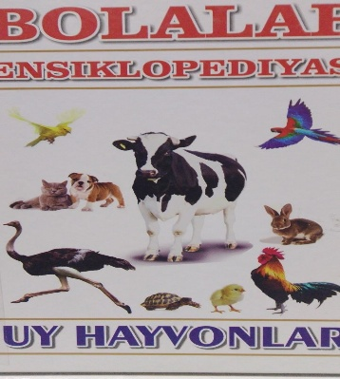
Bolalar ensiklopediyasi: Uy hayvonlari / Tarjimonlar: Azamatova Bashorat, Mirtursunova Dilrabo, Nosirova Saida – Toshkent: <<ZUKKO KITOBHON>> nomidagi nashryot-matbaa uyi, 2022. – 128b.
Aziz bolajonlar!
Ushbu kitobimizda uy hayvonlari, ularning turlari, nomlari, hayot tarizlari va yeguliklari haqida atroflicha ma’lumot berilgan.
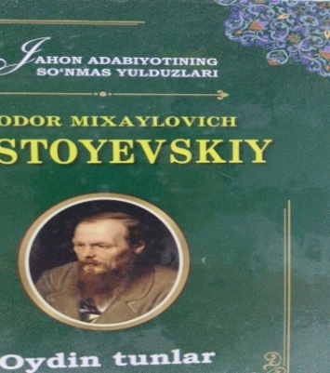
UDK: 822.002-15 KBK: 88(10 Rus) D 88
Fyodor Mixaylovich Dostoyevskiy. “oydin tunlar” / roman va hikoyalar / Jahon adabiyotining so`nmas yulduzlari” Turkimiyu T.: “Oltin qalam”. 2023. – 128 b.
Rus millatiga mansub buyuk adib Dostoyevskiy asarlari nafaqat Rossiyada balki butun dunyoda sevib o`qiladi, chunki u ijodi bilan jahon adabiyotiga katta ta’sir ko`rsatgan.
Dastoyevskiy o`z asarlarida ko`pincha xo`rlangan, ijtimoiy adolatsizlikka duchor bo`lgan “kichkina odamlar”ning qismati hikoya qilingan.
UDK: 821.512.133-3
KBK: 84(5O`)6
V 89
Vohidov, Erkin
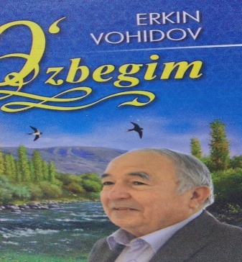
O`zbegim: she’rlar, dostonlar, hajviyalar, xammaslar, tarjimalar tarjimalar. Erkin Vohidov. – Toshkent, “Zukko kitobxon” nashryoti, 2022 -400 b.
Ushbu to`plam o`zbek adabiyotining zabardast vakili, O`zbekiston xalq shoiri, O`zbekiston qahramoni Erkin Vohidovning she’rlar, doston, hajviya, muxammas va tajribalaridan tarkib topadi.
Erkin vohidov qalamiga mansub bir asirning she’rlarini saralashga hojat yo`q: qaysi satirning o`qimang, kitobga kiritgingiz, mutolaaga kirishgan o`quvchiga xoh katta yoshli, xoh bugungi davr farzandi bo`lsin, shoir ijodini taqdim etkingiz keladi. <<O`zbegim>> nomi bilan nashr etilayotgani ushbushe’riy to`plam ham adabiyot ixlosmandalariga manzur bo`lishga ishonamiz.
821.512.133-3
84(5Ў)6
С 58
Синдоров Комил.
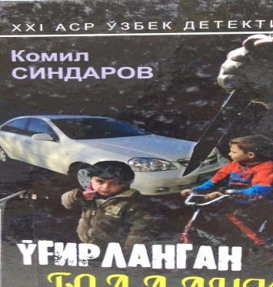
Ўғирлланган болалик [детектив қисса]: Қ. Синдоров. - тошкент: Nihol media, 2020. – 272 б.
Комил Синдаров қаламига мансуб «Ўзбек детективи» рукнида нашр юзини кўрган янги асар – «Ўғирланган болалик» юқоридаги мулоҳазалар ҳақида сўзлайди. Китобни варақлар экансиз, норасида гўдакларнинг сирли равишда йўқолиб қолиши, гумондорларнинг хатти-ҳаракати жиноят мотивига тасодифан мос келиши ва сизга яхши таниш бўлган прокуратура терговчиси Санжарбек ва ҳамкасбларининг усталик билан йўқотилган қотиллик излари ва далилларини моҳирлик билан фош этишдаги касбий маҳорати асарни бир нафасда ўқиб чиқишингизга хизмат қилади.
84(5У)6
И 81
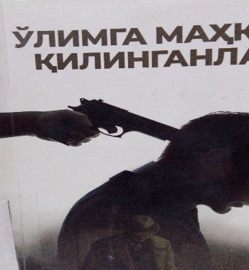
Махфий хизмат ходимларининг хавф-атарларга тўла жўшқин ҳаёти. Баьзан ҳар сонияда, ҳар дақиқада ўлим билан юзма юз келган, Ватан манфатларини ўз ҳаётларидан устун қўйган мард йигитлар жасорати; эзгулик ва ёвузлик, садоқат ва хиёнат, поклик разолат, эьтиқот ва очкўзлик ўртасидаги адабий кураш. Бундай ккенг кўламда акс эттирган воўеалар кўпчиликни қизиқтириши таббий.
УЎК: 821.512.133-94
КБК : 84(5Ў)-7
Қ – 52
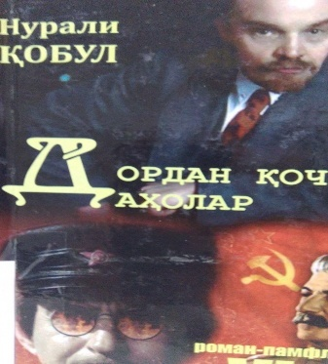
Қобул, Нурали Дордан қочган дахолар: [Матн]: роман / Н. Қобул. – Тошкент: “MA’RIFAT BITIKLARI”, 2024. – 320 б.
Жаҳон тарихи ғилдирагини буриб юборган оламшумул Биринчи рус, Февраль ва октиябрь инқилоблари сизга маьлум. Бу ҳаёт-мамот воқеаларининг бошида турган Ленин, Сталин ва Троцкий каби тарихий шахслар ҳақида ҳам маьлум маьлумотларгина бизга етиб келган.

УДK: 821.512.133-3
KBK: 84(5Ў)7
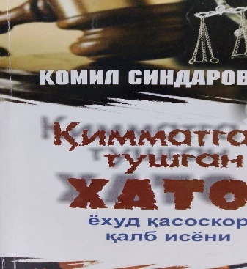
С-58
Синдоров Комил.
Қимматга тушган хато: қисса / К. Синдоров. – Тошкент: 2018. – 380 б.
Пракратура бўлим бошлиғи бўлиб ишлаётган, ўз касбининг фидойиси, бир оиланинг меҳрибон отаси сирли равишда йўқолади. Унинг келгуси тақдири қандай кечаркан.

УЎK: 94(575)
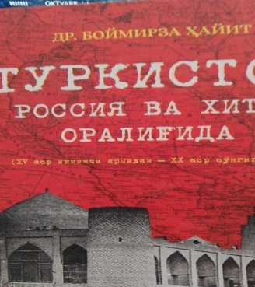
KBK:63.3(543)
Ҳ – 19
Ҳайит,Боймирза
Туркистон Россия ва Хитой оралиғида / Др. Боймирза Ҳайот. Таржимон: Б. Исабек-Ўрдабекли. Ўрдабекли. Тақризчилар: Н. Каримов ва бошқ Масьул муҳарир: Қ Ражабов. – Тошкент: Янги аср авлоди, 2023. – 528 бет.
УДK: 81.(038)
ББK: 81.2Рус-4
М 31
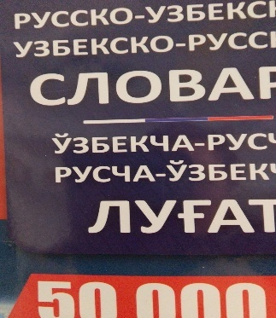
Матисаев, Ғанишер.
Русча-ўзбекча, ўзбккча-русча луғат Ғ. Матисаев. – Тошкент: ВООК MEDIA NASHR, 2018. 624 б.
Ушбу русча-ўзбекча, луғат асосан мактаб, академик лицсей ва касб-чунар коллежи хамда абутурент ва талаблар учун мўлжалланган. Луғат 25 000 русча-ўзбекча ва 25 000 ўзбекча-русча энг кўп тарқалган сўзлар, замонавий бирикмалар ибораларни ўз ичига олади.
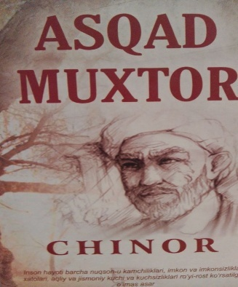
UO`K 821.512.133-3
KBK 84(5O`)6
M – 93
Muxtor, Asqad
Chinor: roman / Asqad Muxtor. – Toshkent: Yoshlar motbuoti, 2022. – 576 b.
Asqad Muxtor nasrining mavzu-mundarijasi rang-barang, qahramonlari xilma-xil va o'ziga xos. Yozuvchining asarlari markazida mehnat mavzui, o'zi yashagan asr kishilari obrazi turadi. Siz “Chinor” romanini o'qish asnosida bunga yana bir bor amin bo'lasiz.

UO`K 81.(038)=111=512.133
81(038)=512.133=111
KBK 81.2Ingl-4
81.2O`zb-4
M – 31
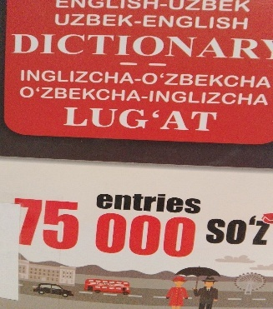
Ushbu inglizcha-o'zbekcha, o'zbekcha-inglizcha lug'at asosan maktab, akademik litsey va kasb hunar kollejlarining o'quvchilari hamda abituriyentlar va talabalar uchun mo'ljallangan. Ushbu ruscha-o‘zbekcha, o‘zbekcha-ruscha lug‘at asosan maktab, akademik lisey va kasb-hunar kolleji hamda abituriyent va talabalar uchun mo‘ljallangan. Lug‘at 37 500 ruscha- o‘zbekcha-ruscha eng ko‘p tarqalgan so‘zlar, zamonaviy birikmalar va iboralarni o'z ichiga oladi.

УЎК:821.161.1-31
КБК: 84(2 Рус)
Т-64
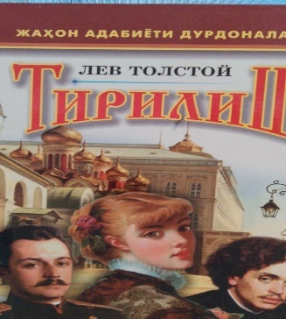
Лев Талстой.<<Тирилиш>> / раман / русчадан Холида Ахророва таржимаси / Жахон адабиёти дурдоналари туркуми – Т.: Илм зиё-заковат -, 576 б. 2019 йил. Киборлар жамиятининг аъзоси бўлган Нехлюдов никоҳланмаган ота-онадан туғилган, вояга етгач исловатхонадан паноҳ топган, охир-оқибат каторгага ҳукм қилинган Катерина Маслованинг тақдирида ўзини айбдор деб ҳисоблайди. Виждони олдида жавоб берар экан, у қизга яхшилик қилибгина ўзини маънавий азоблардан халос қилиши, керак бўлса унга уйланишга аҳд қилиши китобхонни инсон руҳининг нақадар улуғворлигини тан олишга чорлайди.
UO`K 821.512.133-94
KBK 84(5O`)-44
G 99
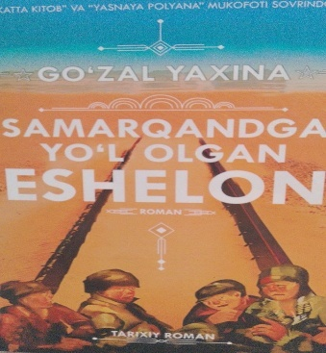
Go`zal Yaxina
Samarqandga yo`l olgan eshalon / [Matn] Tarjimon Z. Tojiyeva. T.: “BEST-BOOK”, 2024. – 496 b.
“Samarqandga yo`l olgan echelon” romanida muakkif urush tufayli qorovsizlik va ochlik bilan kurashgan xalq hayotini o`sha davr aks ettirilgan bir nechta manbalarga tayanib real voqiyalar asosida yoritib bergan.

УЎК:821.31(71)
КБК: 83.8(7кан)
К 39
Кехо Жон, Фишер Нэнси.
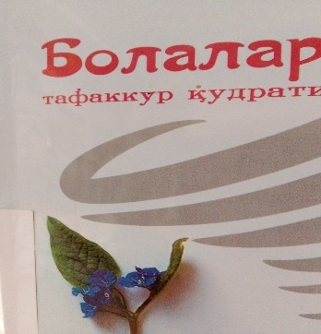
Болалар тафаккур қудрати [Матн]: илмий – оммобоп Жон Кеҳо, Нэнси Фешер – Тошкент: Ғофур Ғулом номидаги наширёт-матбаа ижодий уйи, 2021. – 152 б.
Мазкур китоб аввало ота-оналарга, қолаверса, бола тарбиясида иштирок этувчи барча инсонлар, жумладан, тарбиячи ва ўқитувчиларга мўлжалланган бўлиб, фарзанд тарбиялашдек масъулиятли ишда катта ёрдам беради. Ундаги ажойиб ва керакли маслаҳатлар бу борада асосли дастурингизга айланиши мумкин. «Болалар тафаккур қудрати» китоби ҳаёт йўлингизда улкан ёрдамчи, маслаҳатгўй ва устоз сифатида муҳим ҳамкорингиз бўлишига ишонамиз.

UDK: 005.32:808.5
KBK: 83.7
K - 24
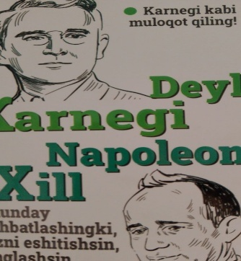
Ajoib kitob! Ko`p narsalarni o`rgandim, ohirgi sahifagacha rohatlanib o`qidim. Uni qayta – qayta o`qiyapman. Menga butun nazariya taniqli insonlar orqali izohlangani yoqdi. Kimdandir nimanidir o`rganish mumkin bo`lgan jarayonlar shu kitobda jambuljam.

УЎК:821.161.1-3
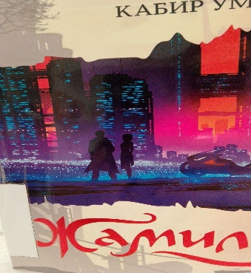
КБК: 84
К 12
Мазкурҳикоя тўқима бўлиб, унинг қаҳромони ўсмирнинг Ватан учун чеккан заҳматлари ва ютуқлари баён этилган. Умид қиламизки, китобни ўқиб чиққан ўқувчи бу асардан ўзига яраша тажриба ва хулоса олади.

УЎК:821.512.161-31
КБК: 84(5Турк)
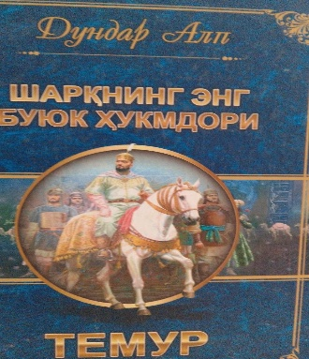
А 54
Инсоният тарихида буюк саркарда ва жахонгир сифатида из қолдирган аждодимиз Амир Темур ҳақида ёзилган ҳар бир илмий ёки бадиий асар бугунги кишилар учун ибратлидир. 1912 йилда Истанбулда нашр этилган бу роман Темур мав- зусида туркчада ва умуман туркий тилларда яратилган илк романдир.

УЎК:821.512.133-31
КБК: 84(5Ў)6
Ю 91
Китоб муаллифлик ҳуқуқи вориси Н. Соломофнинг розилик хати асосида чоп этилби.
Юусуф, Муҳаммад.
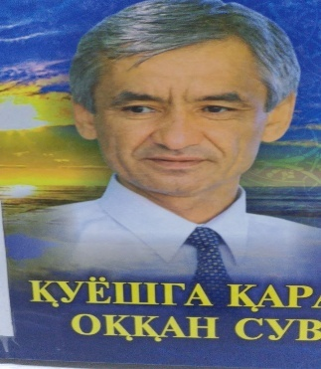
Қуёшга қараб оққан сув М. Юусуф. – Тошкент: “nurafshon business”, 2019. – 232 б.
Сўз билан кўнгил тубига кириш мумкин. Сўз билан тошбағрларни эритиш мумкин. Муҳаммад Юсуф ўз сўзи билан халқимиз юрагидан жой олган, сўзи билан ҳақ гапни айтолган ижодкор эди.
УЎК:821.134.3(81)-31
КБК: 84(7Бра)
К56
Коэльо, Пауло.
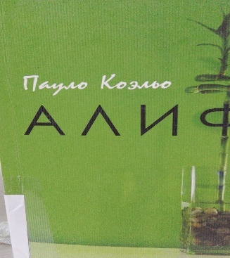
Алиф [Матн] : раман Пауло Коэльо; таржимон Бобур Йўлдошев. – Тошкент: “Ofeset-Pirint “MCHJ, “Nihol” nashryoti, 2020. – 308 б.
Алиф шундай қудратли бир меҳварки, унда жам бўлган, бирлашган кишилар, параллел оламга саёҳат қилиши мумкин. Аммо бу бирлашув қувватига ҳар ким ҳам дош бера олмайди. Алифда бўлиш учун киши ўз нафси, майллари устидан ғолиб бўлмоғи даркор.
УЎК: 159.9
КБК: 88
К49
Пол Клейнмен
Писихология 101 [ Матн] Пол Клейнмен. Тошкент: <<Ildiz nashriyoti>>, 2024, 2024 282 б..
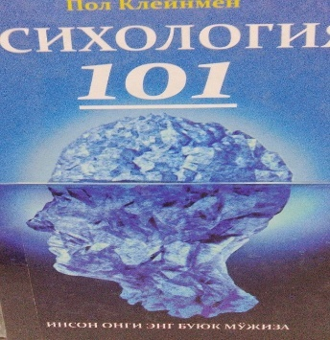
Алиф шундай қудратли бир меҳварки, унда жам бўлган, бирлашган кишилар, параллел оламга саёҳат қилиши мумкин. Аммо бу бирлашув қувватига ҳар ким ҳам дош бера олмайди. Алифда бўлиш учун киши ўз нафси, майллари устидан ғолиб бўлмоғи даркор.
Ушбу асар суфийлик, шаманлик ва турли диний таълимотлар ҳақида маълумотларга бой.
УЎК: 613.2.03:616.379-008.64
КБК: 4.15
К 21
Комила Содиқ қизи
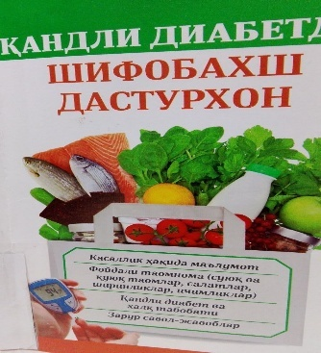
Қандли диабетда шифобахш дастурхон [ Матн] Камола Содиқ қизи. – Тошкент: “Kitobdornashr”, 2019. – 96 б.
Қандли диабет касаллигида инсулин билан даволаш. Қандли диабет касали борлиги аникқланган беморларнинг тахминан 1/5 қисми углеводлар алмашинувини тартибга солиш учун инсулин …

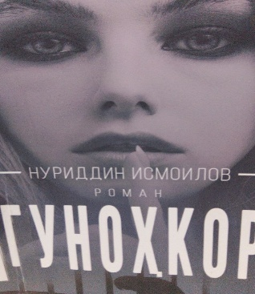
84(5У)6
И 81
ББК:84(5У)6
Исмоилов, Нуриддинов.
Гуноҳкор: Роман: Нуриддинов. – Т.: 2022. – 368 б.

УЎК: 808.5:1(450)
КБК: 87.3(0)
Ж – 96
Жўраева, Саида
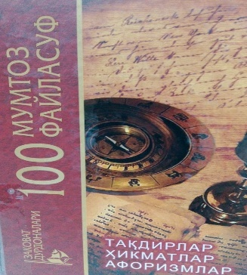
Ҳақиқат манзаралари. 100 мумтоз файласуф / Тўпловчи ва таржимон: Саидо Жўройева. – Тошкент: Ёшлар матбуоти, 2023. – 416 б.
Ушбу янги китобини ўқиб, ҳаётнинг ўзи гўзал бир шеъркитоб, кутган кутмаган кунларимизнинг бари сирга йўғрилган шеърлардир, деган ўй кўнглингиздан кечса, ажаб эмас. Шеър юрак ва руҳ, туйғу ила фикр осон топишган оний кайфият, ўз навбатида, узоқ тўлғонишлар махсули эканини китобдаги битиклар туғилган саналардан ҳам билса бўлади.
КБК: 84(5Ў)6
УЎК: 821.512.133-3
А98
Саид Аҳмад.
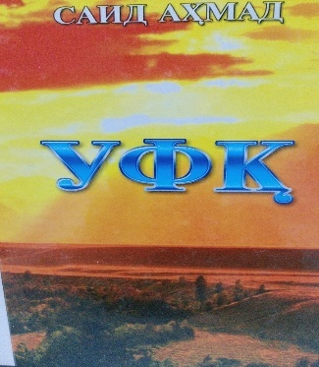
Уфқ катта нашрга таййорловчи Хусанходжаева Нодира Саид Ахмад қизи. – Т.: “Sano – standart” нашриёти, 2019 йил. 632 б.
«Уфқ» трилогияси Ўзбекистон халқ ёзувчиси Ўзбекистон Қахрамони Саид Аҳмад ижодида алоҳида ўрин тутади. Трилогия XX аср миллат ҳаётининг ўн йиллик даври — иккинчи жахон уруши, уруш ва урушдан кейинги йиллар воқеаларини ўз ичига олади. Трилогияда ўша йиллари халқ бошига тушган мусибатлар, одамлар кўксидаги армонлар, шу муносабатларни енгишга қодир мислсиз матонат ва шижоатлар ёзувчи истеъдодига хос эҳтирос, зўр илҳом билан акс эттирилган. Асарда Икромжон, Жаннат, Азизхон, Дилдор, Асрора каби теран, халқчил, ёрқин миллий образлар яратилган.

УЎК: 821.512.133-3
КБК: 84(5Ў)
Қ-52
Қобул, Нурали
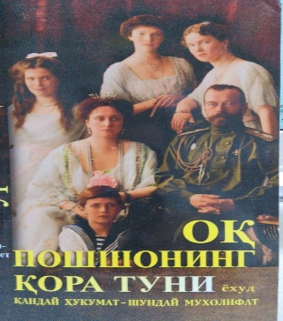
Оқ подшонинг қора туни ёохуд қрндай ҳукумат – шундай мухолифат: Роман-памфлет Н. Қобул. – Тошкент: “MA’RIFAT BITIKLARI” 2020. – 352 б.
Роман-памфлетларининг бешинчи китобида сиз Россияда уч юз йилдан ошиқ ҳукм сурган Романовлар империясининг сўнгги ҳукмдори Николай Романов ва сулола инқирозининг сабаблари ҳамда жаҳон тарихини буриб юборган Февраль ва Октябрт тўнтаришларини амалга оширган Керенский, Ленин, Сталин ва Троцкий каби маълум кишилар ва бу воқеалар ортида турган номаълум шахслар, кўз кзриб қулоқ эшитмаган ҳодисаларнинг иштирокчисига айланиб, замон фалсафасини мушоҳада этасиз.
УЎК: 821.512.133-3
КБК: 84(5Ў)
Қ – 52
Қобул, Нурали
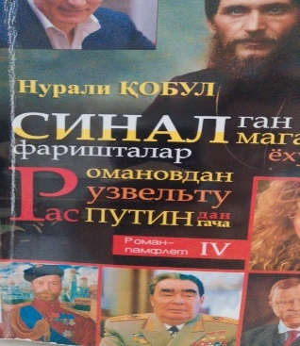
Синалган ва синалмаган фаришталар ёхуд Ромоновдан Рузвельту Резпутиндан Путингача: Роман-памфлет Н. Қобул. – Тошкент: “MA’RIFAT BITIKLAR”, 2021. – 320 б.
1917 йил Февраль ва Октябрь тўнтаришлари дунё тарихини ўзгартириб юборди. Уч юз йилдан ошиқ ҳукм сурган Романовлар династияси қулаб, жаҳонда илк бор ишчи, деҳқон, солдат ва матрослар ҳукумати иқтидорга келди. Бойларнинг зулм йўли билан топган мол-мулклари халққа бўлиб берилди. Дунё бу ғайри-табиий тарихий воқеа қаршисида лолу ҳайрон эди. Бу даҳшатли тўлқиннинг қай томон оқишини ҳеч ким билмасди. Роман-памфлетларнинг тўртинчи китобида ана шу ақл бовар қилмас воқеаларнинг қабариқ қмрраларига шоҳид бўласиз.
УЎК: 821.512.133-3
КБК: 84(5ЎЗБ)
М 22
Малик, Тоҳир
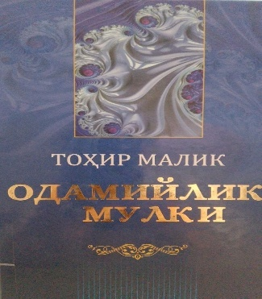
<< Одамийлик мулки>> - <<Ҳусну хулқ>> Т.: <<Тоҳир Малик номидаги наширёт уйи>>, 2024. 952 б.
Ёзувчи Тоҳир Малик қаламига мансуб маънавият ва тарбия масалаларига бағишланган "Одамийлик мулки" (Ахлоқ китоби) - китобининг "Ишқ" деб номланган иккинчи фасли адиб танланган асарларининг олтинчи жилдидан, учинчи фасли - "Саодат" эса тўққизинчи жилдидан (Ҳусну хулқ) жой олган эди. Муҳтарам китобхонларнинг истак ва таклифлари инобатта олиниб, у адибнинг айрим тузатиш ва таҳрирлардан сўнг яхлит китоб холига келтирилди. Мазкур китоб маънавият қуёшидан ёришиб турган қутлуғ хонадонингиз учун бир туҳфа бўлар, деган умиддамиз.

ББК 84(5У)6
И 81
Исмоилов, Нуриддин.
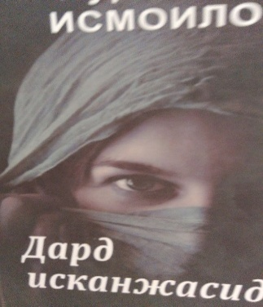
Дард исканжасида: Роман: Нуриддин Исмоилов. – Т.: 2024. – 256 б.
Ёзувчи асар номини тўплаб қўйган: “Дард исканжасида”. «Моҳият» газетасида бош муҳаррир ўринбосари лавозимида ишлаган. 2001 йилда “Ҳордиқ плюс” газетасига асос солди.“Одамлар орасидаги одамлар” деб номланган ҳикоялар тўплами, “Ўлимга маҳкум қилинганлар”, “Миллиардерга қўйилган тузоқ”, “Бургут тоғда улғаяди” (“Жаҳолат қурбонлари”, “Омонат ғор сири”, “Иблис салтанати”, “Бахтнинг олис манзили”, “Мафия сардори” “Шаҳзода” номли саргузашт-детектив романлари китоб ҳолида чоп этилган.

Талстой Лев
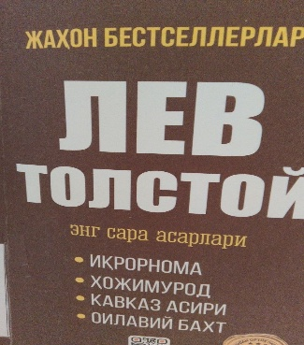
Энг сара асарлари: Иқрорнома; Ҳожимурод; Кавказ асираси. Оилавий бахт. – Тошкент: “BookMedia Nashr“ 2021йил. – 496 бет.

Дунёга машҳур ёзувчи ва файласуф Лев Толстойнинг ижодий қарашлари бошқа ёзувчиларникидан бутунлай фарқ қилади. Ҳар бир адабиётга муҳаббати бор инсон унинг асарлари билан таниш, албатта. Адибнинг асарлари дунё бўйлаб бир қанча тилларга таржима қилинган. Унинг ижодий мероси бадиий асарлар, турли мавзудаги мақолалар, кундалик битиклар ва мактублардан иборат.
Ушбу тўпламда сиз ёзувчининг "Икрорнома", "Ҳожи мурод", "Кавказ асири".
УЎК: 94(575.146)
КБК: 63.3(5Ў)
В 20
Арминий, Вамбери
Бухро ёхуд Мавароуннахр тарихи: - Тошкент.: Info Capital Books, 2024. – 464.б.
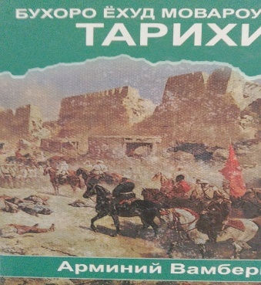
Ватанимизнинг табиати, унинг бой тарихи, сержило маданияти ва адабиёти дунёнинг турли мамлакатларида яшаган алломаларни қизиқтириб келган. Улар баъзан улуғвор, баъзан фожиали воқеаларга тўла бу тарих ҳақида, ўтмишда яшаган буюк аждодларимиз, жумладан, Амир Темур тўғрисида кўплаб рисолалар, бадиий асарлар ёзиб қолдиришган. Можор олими Ҳерман Вамберининг ушбу китоби бу асарлар орасида алоҳида ўрин эгаллайди.
Қатағон йиллари ушбу китоб ноҳақ қораланиб, унинг нашри таъқиқланганди.

УЎК: 821.512.133-3
КБК: 84(5Ў)6
М 22
Тохир Малик
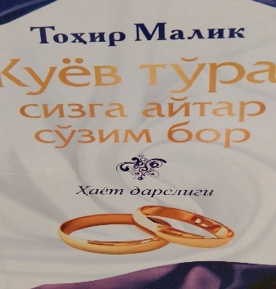
Куёв Тўра, сизга айтар сўзим бор [Матн] Т. Малик. Тошкент: Davr Press hmu, 2019. – 688 б.
Ёзувчи Тоҳир Маликнинг ахлод-одобга доир рисолалари китобхонларга яхши таниш. Унинг уч фаслдан иборат “Одамийлик мулки” ахлоқ китоби кўпчилик диққатини тортди. Бу рисола асосида тартиб берилган “Келинлар дафтарига”, “Куёв бола, сизга айтар сўзим бор” китоблари ҳам нашр этилган.

КБК: 84(7Амур)-44
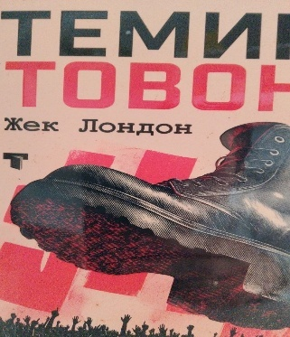
УЎК: 821.111(73)-31
Л 75
Агар мен Ўзбекистонда бўлмасам, қандай қилиб китоб сотиб олишим мумкин? Нима учун PDF-форматини юклаб ололмайман? Интернетсиз китобни қандай ўқиш мумкин?
УЎК: 821.512.133-1
КБК: 84(5Ў)-5
Ҳ 18
Нурали ҚОБУЛ, Сурержос услар салтанати, ёхуд Ататуркдан Амир Олимхону Бериадан Брежневгача. Роман – памфлат VII, - “Маърифат-битиклари“ нашрёти. 2022. 456 бет.
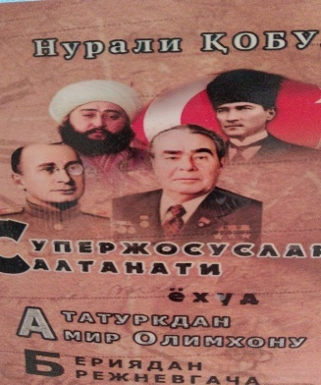
Нурали Қобул 1950 йил 2 январда Жиззах вилоятининг Бахмал туманидаги Ўсмат кишлоғида туғилган. Фарғона Давлат университетини тарих факултетини тамомлаган «Ойқор» «Салом тоғлар» «Одам, Ойқортоғ ва Дайди шамол хакида эртак«Тубсиз осмон» «Каптарлар қайтмаган тун» «Яшаш учун кечикма» (1985), «Унутилган соҳиллар» (1988), «Оқ каптарлар» (1990), «Буғдой пишиғига етмаганлар» «Сен ватансан, мухаббат «Ватандан яхши ёр ўлмас» ва бошқа асарлари нашр этилган.Г. Маркеснинг «Танҳоликнинг юз йили» романини, Ч. Айтматовнинг «Болалигим»

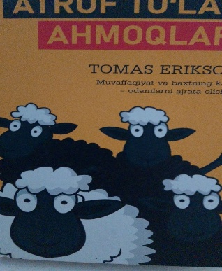
Erikson, Toms
Atrof to`la ahmoqlar / Toms Erikson. Toshkent: Yanggi asr avlodi, 2024. – 352 b.
Atrof to'la ahmoqlar – Tomas Erikson tomonidan yozilgan kitob. Janrlar: Shaxsiy rivojlanish uchun adabiyotlar. O'zbekistonda onlayn sotib oling. Tez yetkazib berish, arzon narxlar.
УДК 030
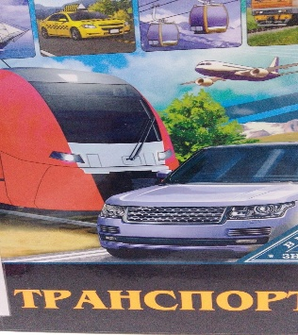
ББК 92
Т 65
Транспорт. – Растов-на - Дону: Издательский дом << Проф-Пресс >> , 2023. – 32., цв. , ил. (серя <<В мире знаний>> ).
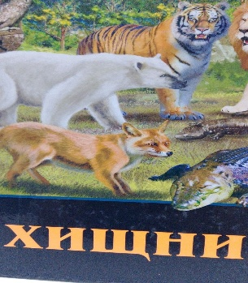
УДК 030
ББК 92
Х 54
Хищники. - Ростов-на - Дону: Издательский дом << Проф-Пресс >> , 2023. – 32., цв. , ил. (серя <<В мире знаний>> ).
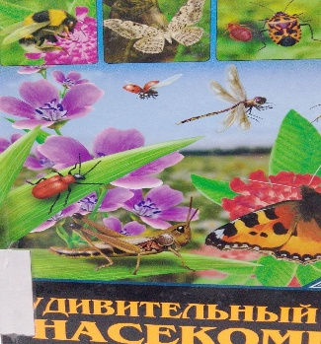
УДК 030
ББК 92
У 30
Удивительный мир насекомых. . - Ростов-на - Дону: Издательский дом << Проф-Пресс >> , 2023. – 32., цв. , ил. (серя <<В мире знаний>> ).

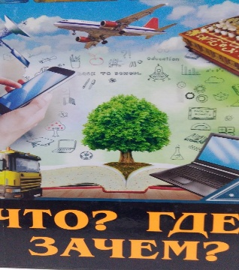
УДК 030
ББК 92
Ч 80
Что? Гдо? Зачем? - Ростов-на - Дону: Издательский дом << Проф-Пресс >> , 2023. – 32., цв. , ил. (серя <<В мире знаний>> ).
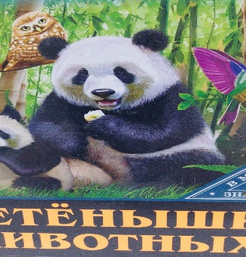
УДК 030
ББК 92
Д 38
Детёныши животных. - Ростов-на - Дону: Издательский дом << Проф-Пресс >> , 2023. – 32., цв. , ил. (серя <<В мире знаний>> ).
УЎК: 614.2(094)
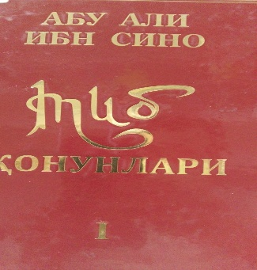
КБК: 51
С – 58
Ибн Сино, Абу Али
Тиб қонунлари: К. I / Абу али Ибн Сино; Ўзбекистон Республикаси Фанлар академияси Абу Райҳон Берувний номидаги Шарқшунослик институти – Тошкент: <<Sharq>>, 2025. – 688 б.

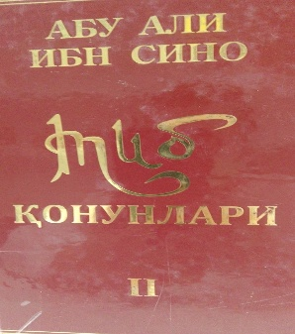
УЎК: 614.2(094)
КБК: 51
С – 58
Ибн Сино, Абу Али
Тиб қонунлари: К. II / Абу али Ибн Сино; Ўзбекистон Республикаси Фанлар академияси Абу Райҳон Берувний номидаги Шарқшунослик институти – Тошкент: <<Sharq>>, 2025. – 776 б.
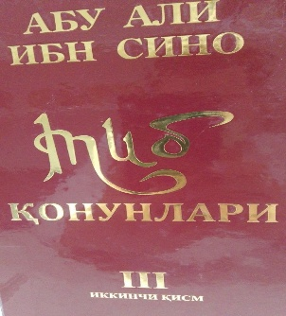
УЎК: 614.2(094)КБК: 51
С – 58
Ибн Сино, Абу Али
Тиб қонунлари: К. III / Абу али Ибн Сино; Ўзбекистон Республикаси Фанлар академияси Абу Райҳон Берувний номидаги Шарқшунослик институти – Тошкент: <<Sharq>>, 2025. – 800 б.
УЎК: 614.2(094)
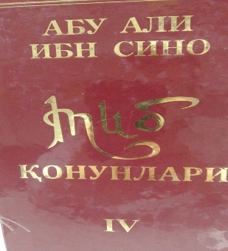
КБК: 51
С – 58
Ибн Сино, Абу Али
Тиб қонунлари: К. IV (4) / Абу али Ибн Сино; Ўзбекистон Республикаси Фанлар академияси Абу Райҳон Берувний номидаги Шарқшунослик институти – Тошкент: <<Sharq>>, 2025. – 848 б.

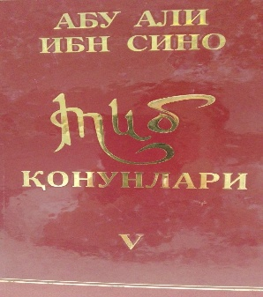
УЎК: 614.2(094)
КБК: 51
С – 58
Ибн Сино, Абу Али
Тиб қонунлари: К. V (5) / Абу али Ибн Сино; Ўзбекистон Республикаси Фанлар академияси Абу Райҳон Берувний номидаги Шарқшунослик институти – Тошкент: <<Sharq>>, 2025. – 376 б.

